ДОКУМЕНТАЦИЯ

ЗА ОБЩЕСТВЕНА ПОРЪЧКА
С ПРЕДМЕТ:

„Доставка на полицейски униформи - комплекти защитен костюм с протектори за водачи на мотоциклет и ръкавици“
СЪДЪРЖАНИЕ:
I. Основания за отстраняване
II. Критерии за подбор
III. Критерий за възлагане
IV. Общи изисквания при изготвяне и представяне на офертата. Съдържание на опаковката
V. Други указания
VI. Образци на документи и указания за подготовката им
1. Опис на представените документи - Образец №1
2. Единен европейски документ за обществени поръчки (ЕЕДОП) – стандартен образец, предоставен в генерирани файлове към документацията за обществената поръчка (espd-request) в XML и в PDF формат
3. Предложение за изпълнение на поръчката - Образец №2
4. Декларация за съгласие с клаузите на приложения проект на договор - Образец №3
5. Декларация за срок на валидност на офертата - Образец №4
6. Ценово предложение - Образец №5
7. Банкова гаранция за изпълнение на договора - Образец №6
VIII. Проект на договор - Образец №7

ПРИЛОЖЕНИЯ:
1. Техническа спецификация

I. ОСНОВАНИЯ ЗА ОТСТРАНЯВАНЕ
Основанията за отстраняване на участниците са посочени в т. 4 и т. 5 от раздел VI.3) Допълнителна информация от Обявлението.
II. КРИТЕРИИ ЗА ПОДБОР
Критериите за подбор на участниците са посочени в раздел III от Обявлението.
III. КРИТЕРИЙ ЗА ВЪЗЛАГАНЕ
Обществената поръчка се възлага въз основа на икономически най-изгодна оферта.
Критерият за определяне на икономически най-изгодната оферта е „най-ниска цена”.
В ценовото си предложение участникът посочва предлаганата от него цена без ДДС. Комисията оценява офертите съгласно предложената цена без включен ДДС. Когато в процедурата участват едновременно лица, които са регистрирани по ЗДДС и лица, които не са регистрирани по ЗДДС с цел обективното и равнопоставено сравнение и класиране на участниците, преди оценка на офертите комисията добавя нормативно установения процент ДДС към цените без ДДС на регистрираните по ЗДДС участници и закръгля получената цена с ДДС до втория знак след десетичната запетая съгласно математическото правило за закръгляване.
IV. ОБЩИ ИЗИСКВАНИЯ ПРИ ИЗГОТВЯНЕ И ПРЕДСТАВЯНЕ НА ОФЕРТАТА. СЪДЪРЖАНИЕ НА ОПАКОВКАТА
ОБЩИ ИЗИСКВАНИЯ ПРИ ИЗГОТВЯНЕ И ПРЕДСТАВЯНЕ НА ОФЕРТАTA
Участник в настоящата процедура може да бъде всяко българско или чуждестранно физическо или юридическо лице или техни обединения, както и всяко друго образувание, което има право да изпълнява предмета на поръчката, съгласно законодателството на държавата, в която то е установено.
Всеки участник в откритата процедура заявява своето участие чрез подаване на оферта.
Всеки участник в обществената поръчка има право да представи само една оферта.
Лице, което участва в обединение или е дало съгласие да бъде подизпълнител на друг участник, не може да подава самостоятелно оферта.
В обществената поръчка едно физическо или юридическо лице може да участва само в едно обединение.
Свързани лица не могат да бъдат самостоятелни участници в една и съща процедура.
Участниците могат да посочват в офертите си информация, която смятат за конфиденциална във връзка с наличието на търговска тайна. Когато са се позовали на конфиденциалност, съответната информация не се разкрива от възложителя.
Участниците не могат да се позовават на конфиденциалност по отношение на предложенията от офертите им, които подлежат на оценка.
Участниците могат да се позоват на капацитета на трети лица, независимо от правната връзка между тях, по отношение на критериите, свързани с икономическото и финансовото състояние, техническите способности и професионалната компетентност. Когато участникът се позовава на капацитета на трети лица, той трябва да може да докаже, че ще разполага с техните ресурси, като представи документи за поетите от третите лица задължения.
Третите лица трябва да отговарят на съответните критерии за подбор, за доказването на които участникът се позовава на техния капацитет и за тях да не са налице основанията за отстраняване от процедурата.
Участниците посочват в офертата подизпълнителите и дела от поръчката, който ще им възложат, ако възнамеряват да използват такива. В този случай те трябва да представят доказателство за поетите от подизпълнителите задължения.
Подизпълнителите трябва да отговарят на съответните критерии за подбор съобразно вида и дела от поръчката, който ще изпълняват, и за тях да не са налице основания за отстраняване от процедурата.
Документите, свързани с участието в процедурата се представят в запечатана непрозрачна опаковка, върху която се посочват:
1. наименованието на участника, включително участниците в обединението, когато е приложимо;
2. адрес за кореспонденция, телефон и по възможност - факс и електронен адрес;
3. наименованието на поръчката.
Офертите се подават всеки работен ден от 08:30 ч. до 12.00 и от 13.00 до 17:30 ч., най-късно до часа и датата, посочени в обявлението за обществената поръчка на следния адрес:
Дирекция „Управление на собствеността и социални дейности” – Министерство на вътрешните работи,
гр. София, ул. „Княз Борис І“ № 124
Ако участникът изпраща офертата, чрез препоръчана поща или куриерска служба, разходите са за негова сметка. В този случай той следва да изпрати офертата така, че да обезпечи нейното пристигане на посочения от Възложителя адрес преди изтичане на срока за подаване на офертите. Рискът от забава или загубване на офертата е за участника. Възложителят не се ангажира да съдейства за пристигането на офертата на адреса и в срока определен от него.
Когато документите, свързани с участието в процедурата, се представят от упълномощен от участника представител, опаковката с офертата следва да бъде придружена с пълномощно на представителя.
Офертите се подават в запечатана, непрозрачна, с ненарушена цялост опаковка и с надпис:
ДО
ДИРЕКЦИЯ „УПРАВЛЕНИЕ НА СОБСТВЕНОСТТА И СОЦИАЛНИ ДЕЙНОСТИ” – МИНИСТЕРСТВО НА ВЪТРЕШНИТЕ РАБОТИ
гр. София, ул. „Княз Борис І“ № 124
О Ф Е Р Т А
за участие в процедура за възлагане на обществена поръчка с предмет:
„Доставка на полицейски униформи - комплекти защитен костюм с протектори за водачи на мотоциклет и ръкавици“
№______
/изписва се № и наименованието на поръчката/
________________________________________________
име на участника
________________________________________________
пълен адрес за кореспонденция
________________________________________________
лице за контакт, телефон, факс и електронен адрес

До изтичане на срока за получаване на оферти всеки участник може да промени, допълни или оттегли офертата си. Оттеглянето на офертата прекратява по-нататъшното участие на участника в процедурата. Допълнението и промяната на офертата трябва да отговарят на изискванията и условията за представяне на първоначалната оферта, като върху плика бъде отбелязан и текст „Допълнение/ Промяна на оферта/ с входящ номер/”.
При подаване на офертата и приемането й върху опаковката се отбелязва входящ номер, дата и час на постъпване и посочените данни се отбелязват във входящ регистър.
За подаването на офертата на участника се издава документ.
Оферти, които са представени след крайния срок за подаването им или са в незапечатана опаковка или в опаковка с ненарушена цялост, се вписват в регистъра и се връщат на подателя незабавно.
Забележки:
1. Всички документи се представят в един екземпляр, освен ако не е посочено друго.
2. Всички документи, съдържащи се в офертата, следва да бъдат на български език. В случай, че част от необходимите документи са съставени на чужд език, същите следва да бъдат приложени към офертата с превод на български, съгласно настоящите указания, подписани от лицето извършило превода.
3. Всички копия на документи, съдържащи се в офертата, следва да бъдат заверени. Заверено от участника копие на документ означава: документът да е заверен с гриф “Вярно с оригинала” и да съдържа подпис на заверяващото го лице.
4. По документите не се допускат никакви вписвания между редовете, изтривания или корекции, освен ако са заверени с подпис на лицето, което подписва.

СЪДЪРЖАНИЕ НА ОПАКОВКАТА
Опаковката включва следните документи:
1. Опис на представените документи (образец №1);
2. Единен европейски документ за обществени поръчки (ЕЕДОП) за участника/за всеки участник в обединение, което не е юридическо лице/за всеки подизпълнител/за всяко лице, чиито ресурси ще бъдат ангажирани в изпълнението договора (предоставен в електронен вид);
3. Доказателства за предприети мерки за надеждност по чл. 56, ал. 1 от ЗОП (когато е приложимо);
4. Копие от документ, от който да е видно правното основание за създаване на обединението, както и следната информация във връзка с конкретната обществена поръчка- правата и задълженията на участниците в обединението, разпределението на отговорността между членовете на обединението и дейностите, които ще изпълнява всеки член на обединението (когато е приложимо);
5. Техническо предложение:
5.1. Документ за упълномощаване, когато лицето, което подава офертата, не е законният представител на участника;
5.2. Предложение за изпълнение на поръчката (образец №2);
5.3. Декларация за съгласие с клаузите на приложения проект на договор (образец №3);
5.4. Декларация за срока на валидност на офертата - (образец №4);
6. Ценовото предложение в отделен запечатан непрозрачен плик с надпис „Предлагани ценови параметри” (образец №5)
Когато се представят мостри, които се налага да бъдат опаковани отделно от документите в офертата, те се обозначават по начин, от който да е видно името на участника.
Извън плика с надпис „Предлагани ценови параметри” не трябва да е посочена никаква информация относно цената.
Образецът на Възложителя, по който ще се изработват изделията, се предоставя за разглеждане от участниците на адрес: ж.к. “Красна поляна”, бул. “Възкресение”, бл. 31 Б, всеки работен ден от 13:30 до 15:30 часа след предварителна заявка на тел. 02/9827941 ст. експерт Х. Димитрова, 02/9827946 ст. експерт И. Милушев и 02/9827948 - експерт Г. Ганарева.
V. ДРУГИ УКАЗАНИЯ
За въпроси, отнасящи се до провеждането на процедурата и подготовката на офертите от участниците, които не са посочени в настоящите указания, се прилага Закона за обществените поръчки и подзаконовите нормативни актове по прилагането му.
VI. ОБРАЗЦИ НА ДОКУМЕНТИ И УКАЗАНИЯ ЗА ПОДГОТОВКАТА ИМ
УКАЗАНИЯ ЗА ПОДГОТОВКА НА ОБРАЗЦИТЕ
1. Опис на документите и информацията, съдържащи се в опаковката, подписан от участника (Образец №1)
2. Единен европейски документ за обществени поръчки (ЕЕДОП):
2.1. Възложителят е предоставил образец на ЕЕДОП в генерирани файлове към документацията за обществената поръчка (espd-request) в XML и в PDF формат.
Съгласно чл. 67, ал. 4 от Закона за обществените поръчки (ЗОП) във връзка с § 29, т. 5, б. „а” от Преходните и заключителни разпоредби на ЗОП, в сила от 1 април 2018 г. Единният европейски документ за обществени поръчки (ЕЕДОП) се представя задължително в електронен вид.
Връзка към системата за еЕЕДОП може да се осъществи чрез Портала за обществени поръчки, секция РОП и e-услуги/Електронни услуги на Европейската комисия, както и директно на адрес: https:/ec.europa.eu/tools/espd
Информация за използването на системата за еЕЕДОП може да бъде намерена на адрес: http://ec.europa.eu/DocsRoom/documents/17242
Възможен начин за предоставяне на ЕЕДОП в електронен вид, съгласно публикувани методически указания на сайта на АОП изх. Номер МУ-4/02.03.2018 г., е той да бъде цифрово подписан и приложен на подходящ оптичен носител към пакета документи за участие в процедурата. Форматът, в който се предоставя документът не следва да позволява редактиране на неговото съдържание. Друга възможност за предоставяне е чрез осигурен достъп по електронен път до изготвения и подписан електронно ЕЕДОП. В този случай документът следва да е снабден с т.нар. времеви печат, който да удостоверява, че ЕЕДОП е подписан и качен на интернет адреса, към който се препраща, преди крайния срок за получаване на офертите.
В случаите, когато ЕЕДОП е попълнен през системата за еЕЕДОП, при предоставянето му, с електронен подпис следва да бъде подписана версията в PDF формат.
2.2. Липсата на основанията за отстраняване и съответствието с поставените от Възложителя критерии за подбор се декларират от участника чрез попълване и представяне на Единен европейски документ за обществени поръчки (ЕЕДОП), съгласно чл. 67, ал. 1 от ЗОП.
Документът се представя в електронен вид, подписан от лицата по чл. 40 от ППЗОП.
В ЕЕДОП се предоставя съответната информация, изисквана от възложителя и се посочват националните бази данни, в които се съдържат декларираните обстоятелства или компетентните органи, които съгласно законодателството на държавата, в която участникът е установен, са длъжни да предоставят информация.
2.3. Участник, който участва самостоятелно в обществената поръчка и не използва капацитета на трети лица и подизпълнители, попълва и представя един ЕЕДОП.
2.4. Когато участникът е посочил, че ще използва капацитета на трети лица за доказване на съответствието с критериите за подбор или че ще използва подизпълнители, за всяко от тези лица се представя отделен ЕЕДОП, който съдържа информацията по т. 2.2.
Третите лица трябва да отговарят на съответните критерии за подбор, за доказването на които участникът се позовава на техния капацитет и за тях да не са налице основанията за отстраняване от процедурата.
Подизпълнителите трябва да отговарят на съответните критерии за подбор съобразно вида и дела от поръчката, който ще изпълняват, и за тях да не са налице основания за отстраняване от процедурата.
В случай, че участникът използва подизпълнители, той посочва подизпълнителите и дела от поръчката, който ще им възложи, в част IV, буква В от ЕЕДОП - „Възлагане на подизпълнители в процентно изражение“. В случай, че участникът няма да използва подизпълнители, той не е длъжен да попълва тази част.

2.5. Когато участникът е обединение, което не е юридическо лице, за всеки от участниците в обединението се представя отделен ЕЕДОП.
2.6. Когато изискванията по чл. 54, ал. 1, т. 1, 2 и 7 и чл. 55, ал. 1, т. 5 от ЗОП се отнасят за повече от едно лице, всички лица подписват един и същ ЕЕДОП. Основанията за отстраняване по чл. 54, ал. 1, т. 1, 2 и 7 и чл. 55, ал. 1, т. 5 от ЗОП се отнасят за лицата, които представляват участника, членовете на управителни и надзорни органи и за други лица, които имат правомощия да упражняват контрол при вземането на решения от тези органи.
2.7. Когато е налице необходимост от защита на личните данни или при различие в обстоятелствата, свързани с личното състояние, информацията относно изискванията по чл. 54, ал. 1, т. 1, 2 и 7 и чл. 55, ал. 1, т. 5 от ЗОП се попълва в отделен ЕЕДОП за всяко лице или за някои от лицата.
2.8. В случаите, когато се подава повече от един ЕЕДОП, обстоятелствата, свързани с критериите за подбор, се съдържат само в ЕЕДОП, подписан от лице, което може самостоятелно да представлява съответния стопански субект.
2.9. Съгласно чл. 59, ал. 5 от ЗОП, възложителят е посочил критериите за подбор и документите за тяхното доказване в обявлението, с което се оповестява откриването на процедурата, както и в документацията.
2.10. Възложителят може да изисква от участниците по всяко време да представят всички или част от документите, чрез които се доказва информацията, посочена в ЕЕДОП, когато това е необходимо за законосъобразното провеждане на процедурата.
2.11. Преди сключването на договор за обществена поръчка възложителят изисква от участника, определен за изпълнител, да предостави актуални документи, удостоверяващи липсата на основанията за отстраняване от процедурата, както и съответствието с поставените критерии за подбор. Документите се представят и за подизпълнителите и третите лица, ако има такива.
2.12. Обстоятелствата относно основанията за отстраняване по чл. 54, ал. 1, т. 1 от ЗОП, извън тези по част III, раздел А: Основания, свързани с наказателни присъди, от ЕЕДОП, както и основанията за отстраняване по чл. 107, т. 4 от ЗОП и по чл. 3, т. 8 от Закона за икономическите и финансовите отношения с дружествата, регистрирани в юрисдикции с преференциален данъчен режим, контролираните от тях лица и техните действителни собственици, чл. 61, ал. 1, чл. 62, ал. 1 или ал. 3, чл. 63, ал. 1 или ал. 2, чл. 228, ал. 3 от Кодекса на труда, чл. 13, ал. 1 от Закона за трудовата миграция и трудовата мобилност и чл. 69 от Закона за противодействие на корупцията и за отнемане на незаконно придобитото имущество, се декларират в ЕЕДОП, част III, раздел Г: „Специфични национални основания за изключване”, като:
- ако по отношение на участника не са налице горепосочените основания за отстраняване по чл. 54, ал. 1, т. 1 от ЗОП, чл. 107, т. 4 от ЗОП и чл. 3, т. 8 във връзка с чл. 4 от Закона за икономическите и финансовите отношения с дружествата, регистрирани в юрисдикции с преференциален данъчен режим, контролираните от тях лица и техните действителни собственици, чл. 61, ал. 1, чл. 62, ал. 1 или ал. 3, чл. 63, ал. 1 или ал. 2, чл. 228, ал. 3 от Кодекса на труда, чл. 13, ал. 1 от Закона за трудовата миграция и трудовата мобилност и чл. 69 от Закона за противодействие на корупцията и за отнемане на незаконно придобитото имущество, участникът отбелязва отговор „НЕ”.
- ако по отношение на участника са налице горепосочените основания за отстраняване по чл. 54, ал.1, т.1 от ЗОП, чл. 107, т. 4 от ЗОП и чл. 3, т. 8, без да са налице изключенията по чл. 4 от Закона за икономическите и финансовите отношения с дружествата, регистрирани в юрисдикции с преференциален данъчен режим, контролираните от тях лица и техните действителни собственици, чл. 61, ал. 1, чл. 62, ал. 1 или ал. 3, чл. 63, ал. 1 или ал. 2, чл. 228, ал. 3 от Кодекса на труда, чл. 13, ал. 1 от Закона за трудовата миграция и трудовата мобилност и чл. 69 от Закона за противодействие на корупцията и за отнемане на незаконно придобитото имущество, участникът отбелязва отговор „ДА” и попълва и следващия ред относно предприети мерки за реабилитация, ако има такива.
2.13. Необходимата информация се попълва в полетaта, предназначени за тази цел, чрез маркиране на отговор и/или чрез въвеждане на информация.
2.14. Когато е приложимо участникът представя документи, удостоверяващи предприетите от него мерки за доказване на надеждност, съгласно чл. 56 от ЗОП. Предприетите мерки се описват в съответния раздел на ЕЕДОП. Като доказателства за надеждността на участника се представят някои или всички от изброените в чл. 45, ал. 2 от ППЗОП документи.
3. Предложението за изпълнение на поръчката (Образец №2) се представя в оригинал.
4. Декларацията за съгласие с клаузите на приложения проект на договор (Образец №3) се представя в оригинал.
5. Декларация за срок на валидност на офертата (Образец №4). Документът се представя в оригинал. Срокът на валидност на офертата е посоченото от възложителя в обявлението за поръчка време, през което участниците са обвързани с условията на представените от тях оферти.
6. Ценово предложение (Образец №5). Документът се представя в оригинал в отделен, запечатан непрозрачен плик с надпис „Предлагани ценови параметри“.
6.1. Предложената обща цена да е в лева, без ДДС, с включени всички разходи, франко мястото на изпълнение на поръчката.
6.2. Участниците да посочат единична цена без ДДС и обща цена без ДДС за посоченото количество, съгласно Образеца на ценово предложение от документацията за обществената поръчка.
6.3. Ако участник не е регистрирано по ЗДДС лице, той задължително посочва това обстоятелство в забележка към ценовата оферта.
6.4. В случай, че участникът е нерегистрирано лице по ЗДДС, при оценка на офертите се взима посочената от участника цена като крайна.
6.5. Възложителят ще отстранява от участие в процедурата участник за допуснати аритметични грешки/неточности в Ценовото предложение.
7. Банкова гаранция за изпълнение на договора (Образец №6). Документът се представя в оригинал при подписване на договор за изпълнение от участника, в случай, че е избрал този вид на представяне на гаранция за изпълнение на договора.

Образец №1

ОПИС НА ПРЕДСТАВЕНИТЕ ДОКУМЕНТИ
в оферта за участие в процедура за възлагане на обществена поръчка с предмет:
„Доставка на полицейски униформи - комплекти защитен костюм с протектори за водачи на мотоциклет и ръкавици”

№ | Съдържание | Номер на страница от.....до
1. | Единен европейски документ за обществени поръчки (ЕЕДОП) за участника/за всеки участник в обединение, което не е юридическо лице/за всеки подизпълнител/за всяко лице, чиито ресурси ще бъдат ангажирани в изпълнението на договора (предоставен в електронен вид)
2. | Доказателства за предприети мерки за надеждност по чл. 56, ал. 1 от ЗОП (когато е приложимо);
3. | Копие от документ, от който да е видно правното основание за създаване на обединението, както и следната информация във връзка с конкретната обществена поръчка - правата и задълженията на участниците в обединението, разпределението на отговорността между членовете на обединението и дейностите, които ще изпълнява всеки член на обединението, когато е приложимо
4. | Техническо предложение, което съдържа:
4.1. | Документ за упълномощаване, когато лицето, което подава офертата, не е законният представител на участника
4.2. | Предложение за изпълнение на поръчката (образец №2)
4.3. | Декларация за съгласие с клаузите на приложения проект на договор (образец №3)
4.4. | Декларация за срока на валидност на офертата (образец №4)
5. | Ценовото предложение в отделен запечатан непрозрачен плик с надпис „Предлагани ценови параметри” (образец №5)
Подпис

Име и фамилия на лицето,
което представлява участника

Образец №2
ДО
ДУССД – МВР
ГР. СОФИЯ,
УЛ. “КНЯЗ БОРИС I” № 124

Предложение за изпълнение на поръчката

УВАЖАЕМИ ДАМИ И ГОСПОДА,

След запознаване с документацията за участие в процедура за възлагане на обществена поръчка с предмет: „Доставка на полицейски униформи - комплекти защитен костюм с протектори за водачи на мотоциклет и ръкавици”, ние:
…………………………………………………………………………………………………………
/изписва се името на участника/
………………...…………………………...
/БУЛСТАТ или ЕИК/
…………………………………………………………………………………………………………
/адрес по регистрация/

предлагаме да изпълним поръчката, с предмет „Доставка на полицейски униформи - комплекти защитен костюм с протектори за водачи на мотоциклет и ръкавици”, съгласно изискванията на Възложителя при следните условия:
1. Декларирам, че приемам мястото на изпълнение на поръчката, съгласно изискванията на Възложителя.
2. Декларирам, че доставените от мен артикули ще отговарят на изискванията на Възложителя, описани в Техническата спецификация.
3. Съгласни сме и се задължаваме при изпълнението на поръчката да изпълним всички раздели от Техническата спецификация, съгласно поставените от възложителя изисквания.
Подаването на настоящото предложение за изпълнение на поръчката удостоверява безусловното приемане на всички изисквания и задължения, поставени от Възложителя в провежданата процедура.
Предлагаме да изпълним поръчката, съгласно изискванията на възложителя, както следва:
1. Комплектите защитен костюм с протектори и ръкавици ще бъдат изработени съгласно описанието на Възложителя от Техническата спецификация:
1.1. Описание на защитния костюм:
Костюмът се състои от яке и панталон.
Якето е с хастар, с подвижна вътрешна част с лепени шевове, която е с подвижна подплата. Външното яке е с протектор на гърба, на раменете и на лактите.
Външното яке е изработено с фианки на предна и задна част и с двушевен ръкав. На задната и двете предни части има раменни платки от подсилен материал. В горната част на ръкавите има платка (също от подсилен материал), на която се изработва джоб с две филетки и цип с дължина 15 см. Яката е права – столче, заоблена в предната част. Върху яката има пластрон по форма, прикачен неподвижно върху лявата част и закопчаващ се с 2 бр. тик-так копчета към дясната част. Има раменни щрифелки, които се закопчават с тик-так копче. Закопчаването отпред е с двупосочен лят цип, като под него на дясната част има пластрон.
Фианките и долния панел на ръкава са изработени от дишащ материал.
На предните части на ниво на гърдите са изработени джобове под наклон с две филетки и с цип с дължина 14 см. На лявата предна част под наклонения джоб има външен джоб за радиостанция с мех с дълбочина 4,5 см и с широчина 6 см, височина 12 см и тик-так копче за закопчаване в горния край. На фианките има вертикални джобове с две филетки и с цип с дължина 16 см.
Задната част е срязана вертикално под наклон с вмъкнати светлоотразителни ленти с широчина 1 см.
На платката на задната част има надпис POLICE.
На фианките долу от двете страни има пришити велкро ленти с тока с цел стягане по линия на талията.
В предната част на долния панел на ръкавите има вмъкнати по два броя ластици с токи с тик-так копчета, които се закопчават към долния панел на ръкавите. В предната част на подгъва на ръкава е вмъкната щрифелка по форма, която се закопчава към долния панел на ръкава с тик-так копче. Има възможност за регулиране широчината на отвора на ръкава с още по две долни части на тик-так копче. В подгъва на предния панел е вмъкнат ластик.
Във вътрешната част при подгъва на ръкавите има по две щрифелки с тик-так копче за прикачване на вътрешното яке.

Отвътре якето има дишащ хастар. На предните части на хастара има лепени джобове от лицевия плат, затварящи се с велкро. В средата на задната част е изработена торба за протектор, която е неподвижно закрепена в горната си част до средата, а в долната си част е подвижна. По средата на тази торба е оформен отвор с цип с дължина 25 см, за вмъкване на протектора. В долния край на торбата и над отвора с цип са прикачени велкро ленти за прегъване на подвижната част на торбата. На рамото и на лакътя са прикачени торби от хастар за протекторите, които се затварят с велкро. По края на вътрешната мостра е прикачен спирален делим цип за прикачване на вътрешното яке. На лявата вътрешна мостра се изработва вертикален джоб с цип с дължина 16 см.

Вътрешното яке се закопчава отпред с делим лят цип с пластрон под него на дясната предна част. Има мостри от двете страни на ципа – външна мостра - с цип по края (за прикачване към външното яке) и вътрешна мостра – с цип по края за прикачване на вътрешен подвижен хастар. Мострите на вътрешното яке са фиксирани към тялото му с велкро на седем места (по три на всяка мостра и едно в средата на задната част). Всички шевове са лепени. В подгъва на ръкавите е вмъкнато парче с цип за прикачване на подвижния хастар. Подгъва на ръкава е с ластик и по две щрифелки с тик-так копчета за фиксиране към външното яке. При подгъва на ръкава има детайл, който завършва с цип за закопчаване на топлия хастар. Има столче яка, а подгъва долу завършва с колан от лицевия плат.
Подвижната подплата е двойно капитонирана. На двете предни части има лепени джобове, затварящи се с велкро. По целия подгъв на задната и предните части е монтиран един двоен детайл, който не е капитониран. По линията на прикачването му е зашита лента от лицевия плат с широчина 2 см. Подгъва на ръкава завършва със спирален цип за прикачване към вътрешното яке. По борда на подвижния хастар има зашит спирален цип за прикачване към мострата на вътрешното яке.

Панталонът е с хастар и подвижна подплата. В областта на коленете и на страничните части при ханша има протектори.
Горната част на панталона е обработена с колан с широчина 6см, който е съставен от пет части – две предни, две странични и задна част. В страничните части има ластик, прошит с два лицеви шева по средата. Задната част на колана е по форма с широчина до 8 см. На предните части на колана е монтирана щрифелка с широчина 3,5 см с тока, чрез която се пристяга велкро, което е вмъкнато в шева на страничните и задната част на колана. В долната част на колана (в шева към тялото) е вмъкнат делим цип, който завършва на 6 см от предна среда. На колана са пришити 5 бр. гайки, като две на предните части в непосредствена близост до щрифелката. На гърба са разположени три гайки, като една е в средата и по една в непосредствена близост до велкрото на гърба. Гайките са широки 1,5 см и имат светъл отвор 6,5 см. От вътрешната страна – между хастара и колана е вмъкнат двоен детайл с широчина 2 см, завършващ на 2 см от предна среда и с вмъкнат делим спирален цип за прикачване на подвижната подплата.
Панталонът е с шлиц отпред, като се закопчава с цип с дължина 17 см, достигащ до колана. Под ципа има детайл с конусовидна форма, който завършва до горната част на колана. Върху шлица е прикачен пластрон по форма, пришит неподвижно върху лявата предна част, а отдясно се закопчава с два броя тик-так копчета на колана и велкро по цялата дължина.
От двете страни на панталона има предни джобове с по две филетки и цип с дължина 16см.
Предната и задна част на панталона са срязани по форма с вмъкнато бие с шнур.
Във вътрешния шев на крачолите долу е изработен шлиц с две филетки и цип с дължина 17см с конусовиден детайл под него. При подгъва на предната част има щрифелка с велкро за затваряне на шлица, както и велкро – на конусовидния детайл и на задната част (за пристягане на отвора).
На предните части в областта на колената е вмъкнат детайл от специален еластичен плат. Под този детайл е вмъкнат друг детайл с чупки към страничен и вътрешен шев.
Панталонът е с платка на задната част. Двете задни части са срязани вертикално по средата и хоризонтално в областта на коляното.
Както панталона, така и конусовидните парчета са с хастар. На предните части на хастара в областта на коленете е апликиран джоб с велкро, в който се поставя протектора за коляно. В страничните части, в шева на колана е прикачен неподвижен страничен протектор, облечен с хастар. В страничните шевове, под ниво коляно са прикачени щрифелки с тик-так копчета за захващане на подвижната подплата. Подгъвът на панталона е 3 см.

Подвижната подплата е двойно капитонирана. В горната част по шева на талията е зашит спирален делим цип за прикачване на подплатата към панталона. На предните части към страничните шевове в областта на коленете има по два броя чупки.
При подгъва на вътрешните шевове е оформена цепка с дълбочина 10 см, като над цепките на задните части има по две тик-так копчета (при страничен и при вътрешен шев) за фиксиране към панталона. В средата горе под шлица също има оформена цепка с дълбочина 13 см.

СКИЦА 1 - Лицева част на якето

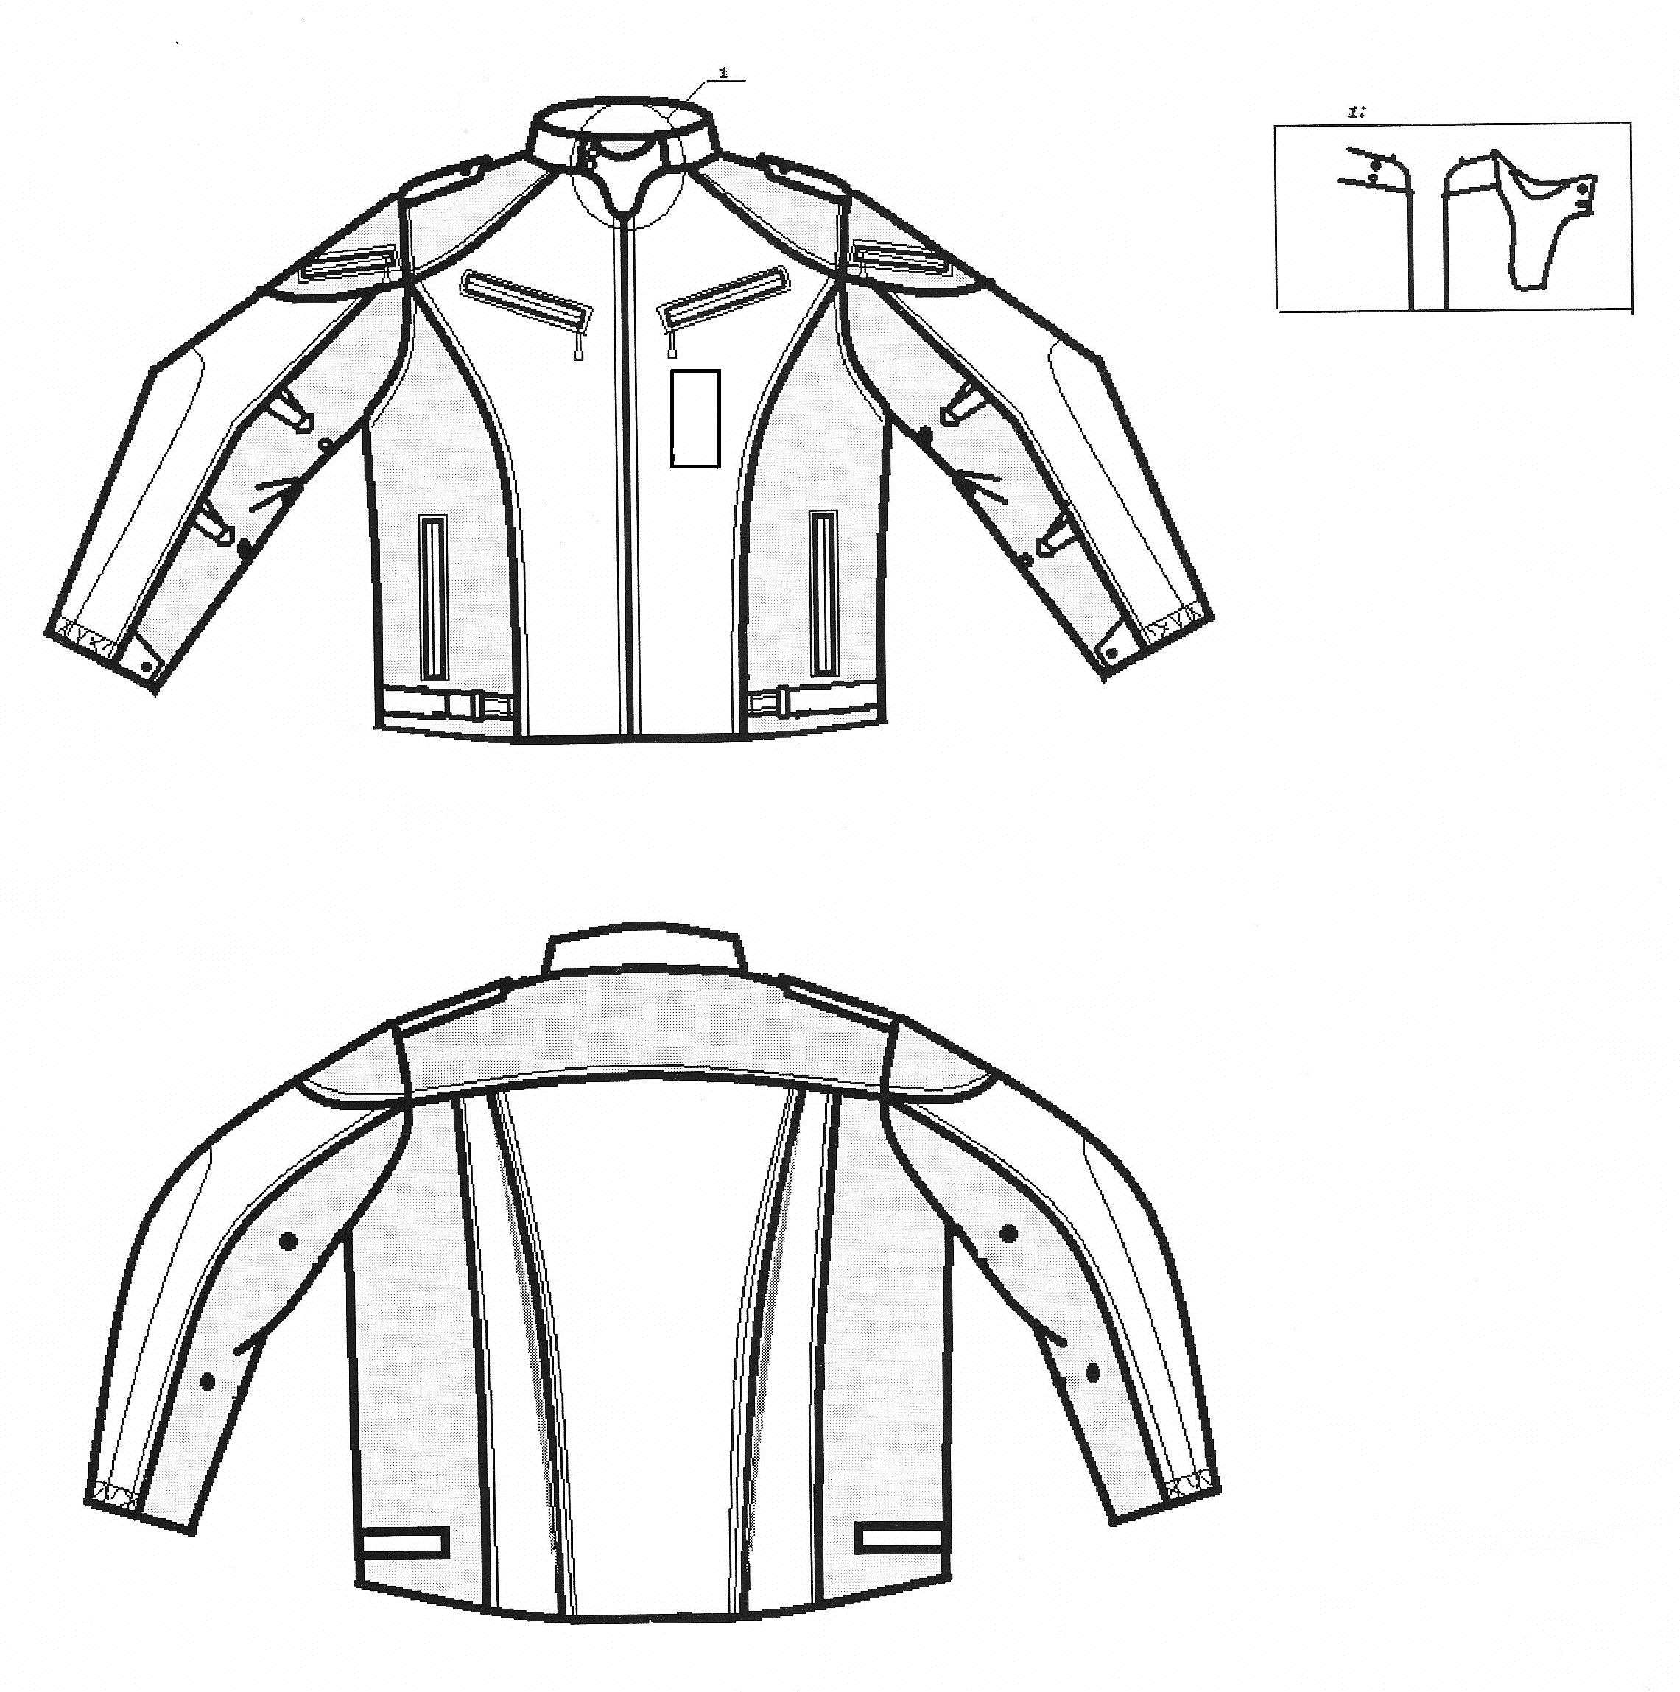

СКИЦА 2 - Вътрешна част на якето
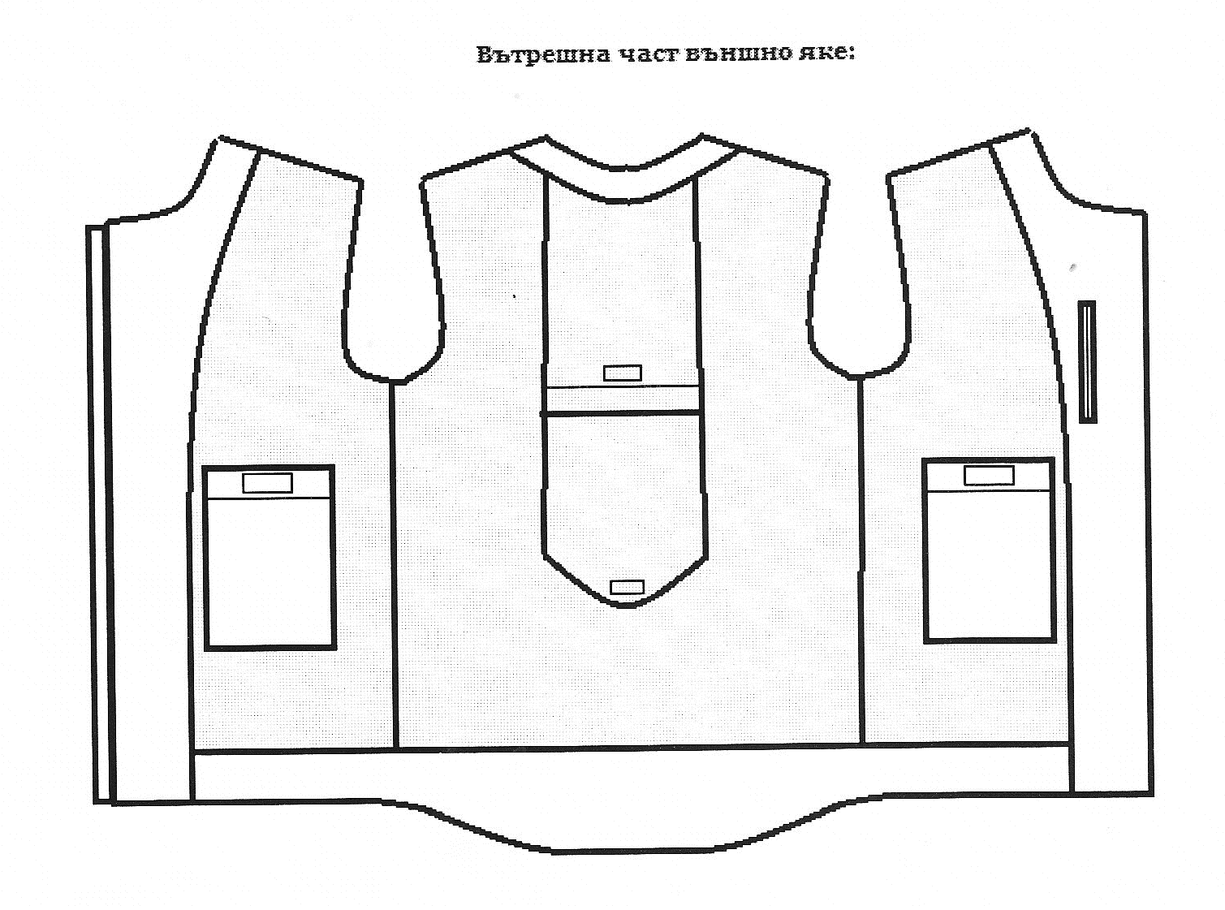

СКИЦА 3 – Вътрешно яке
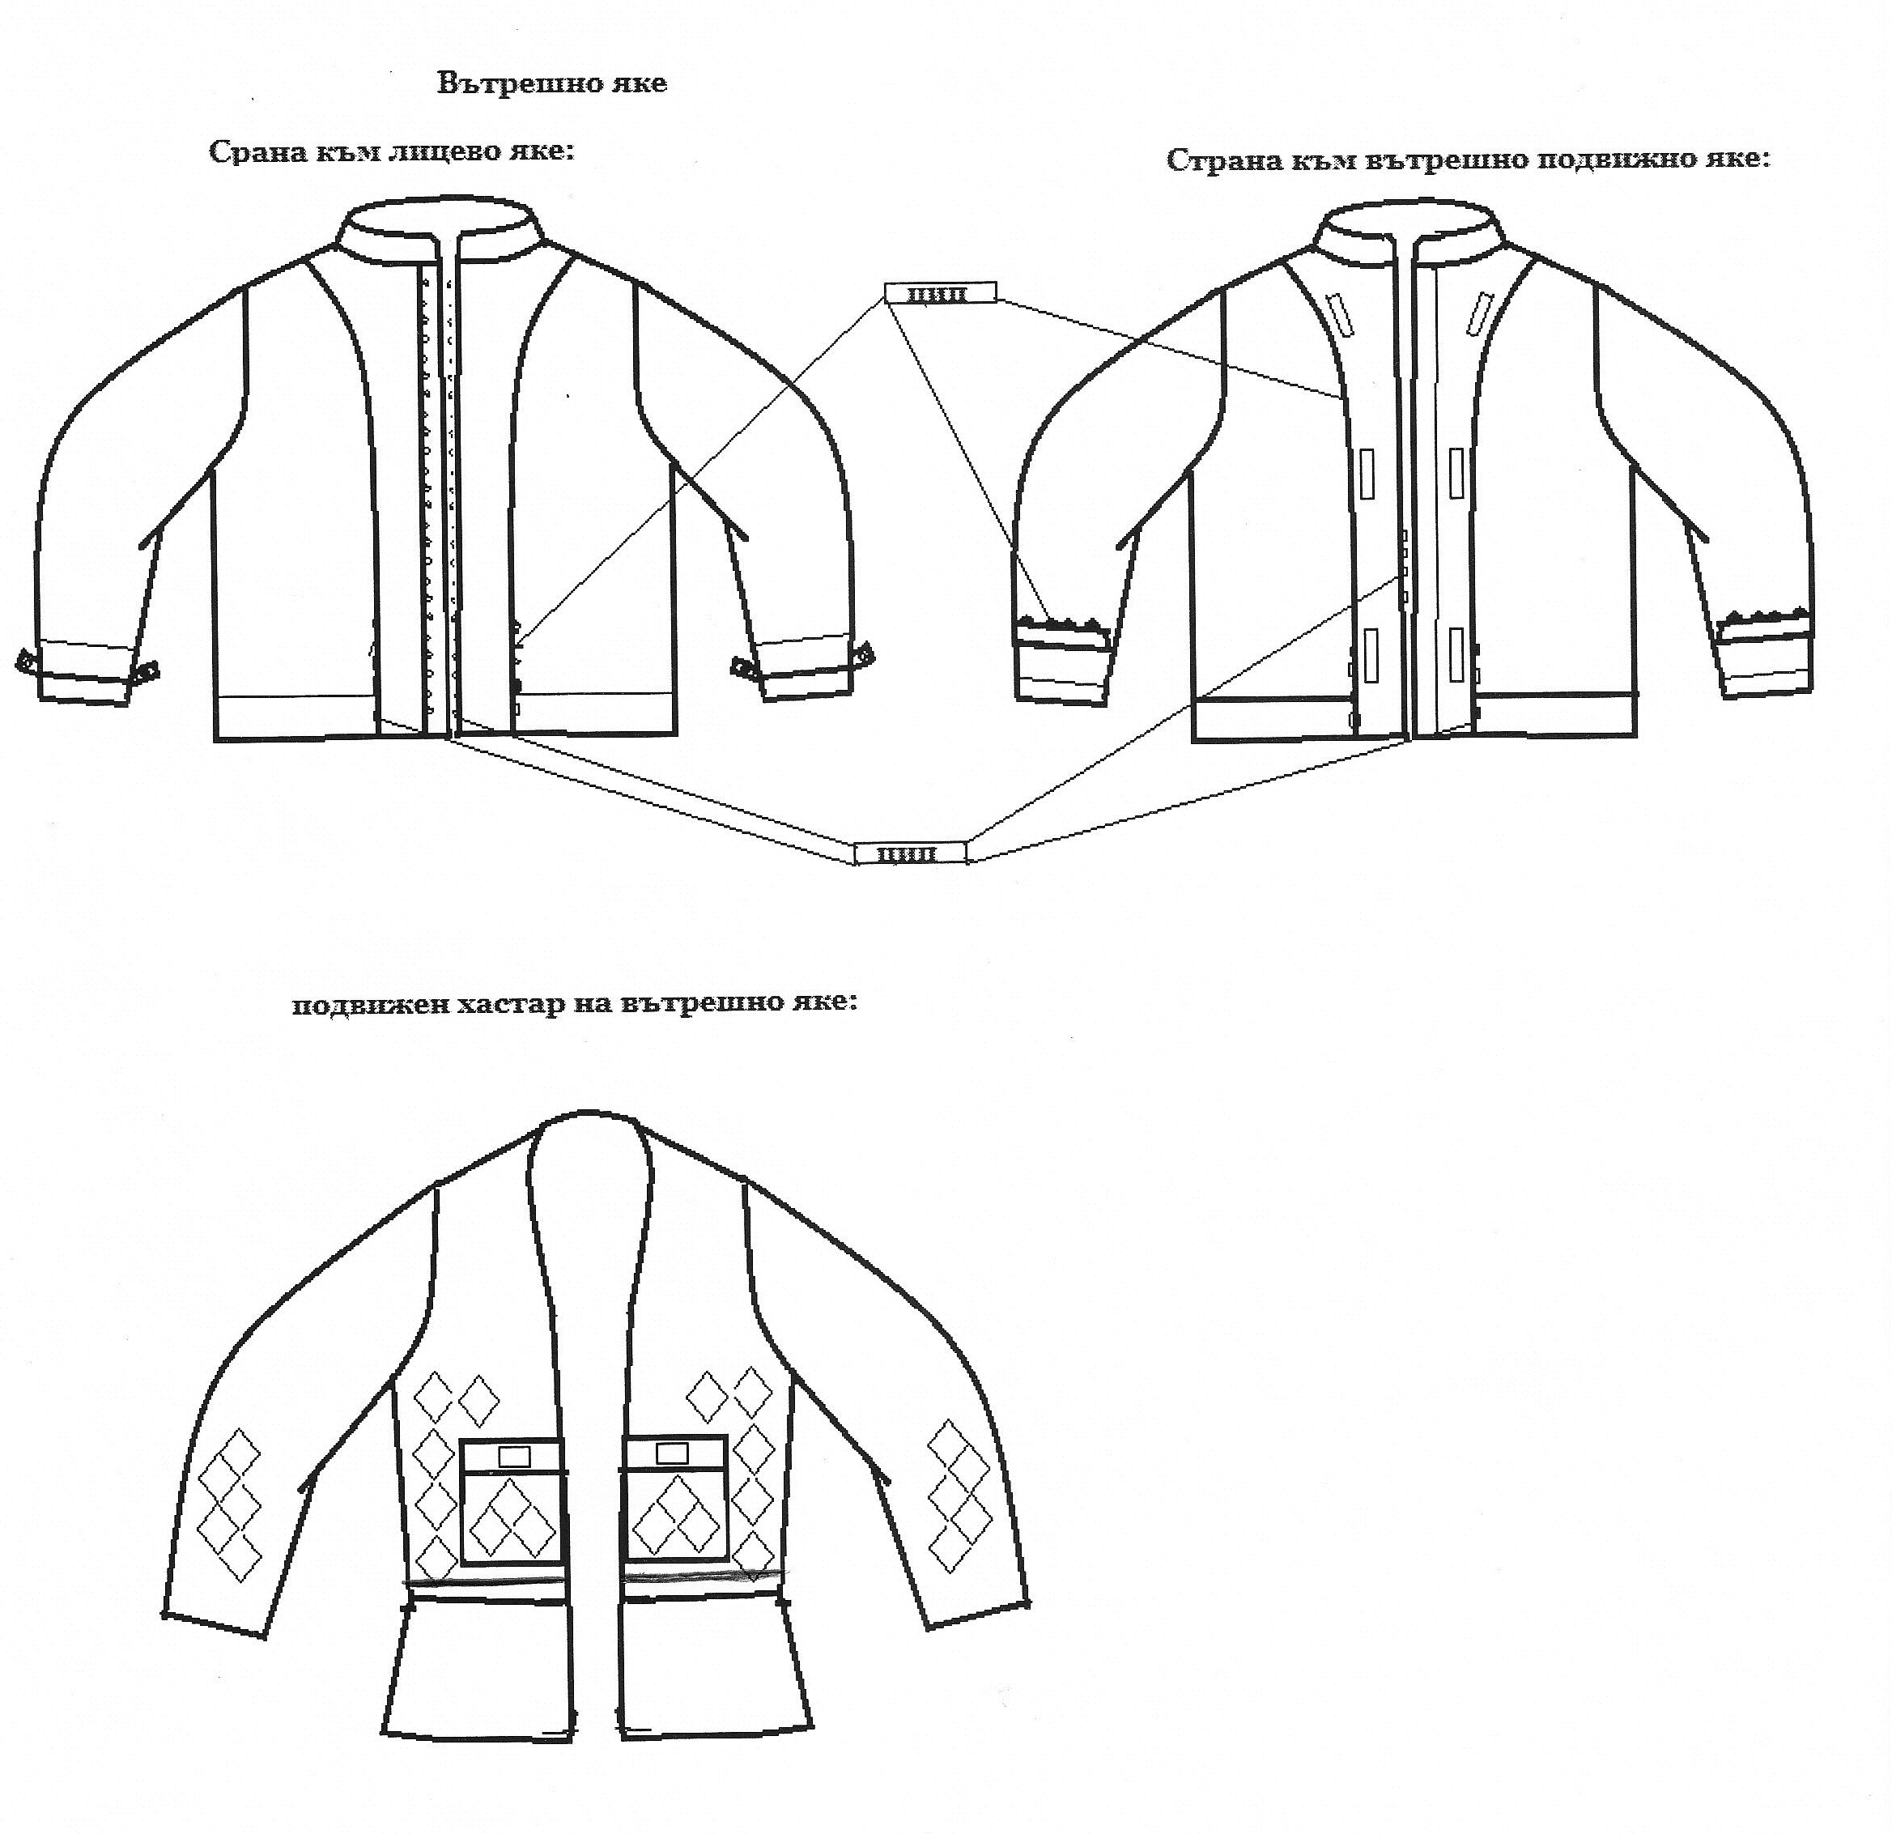
Страна

СКИЦА 4 - Панталон
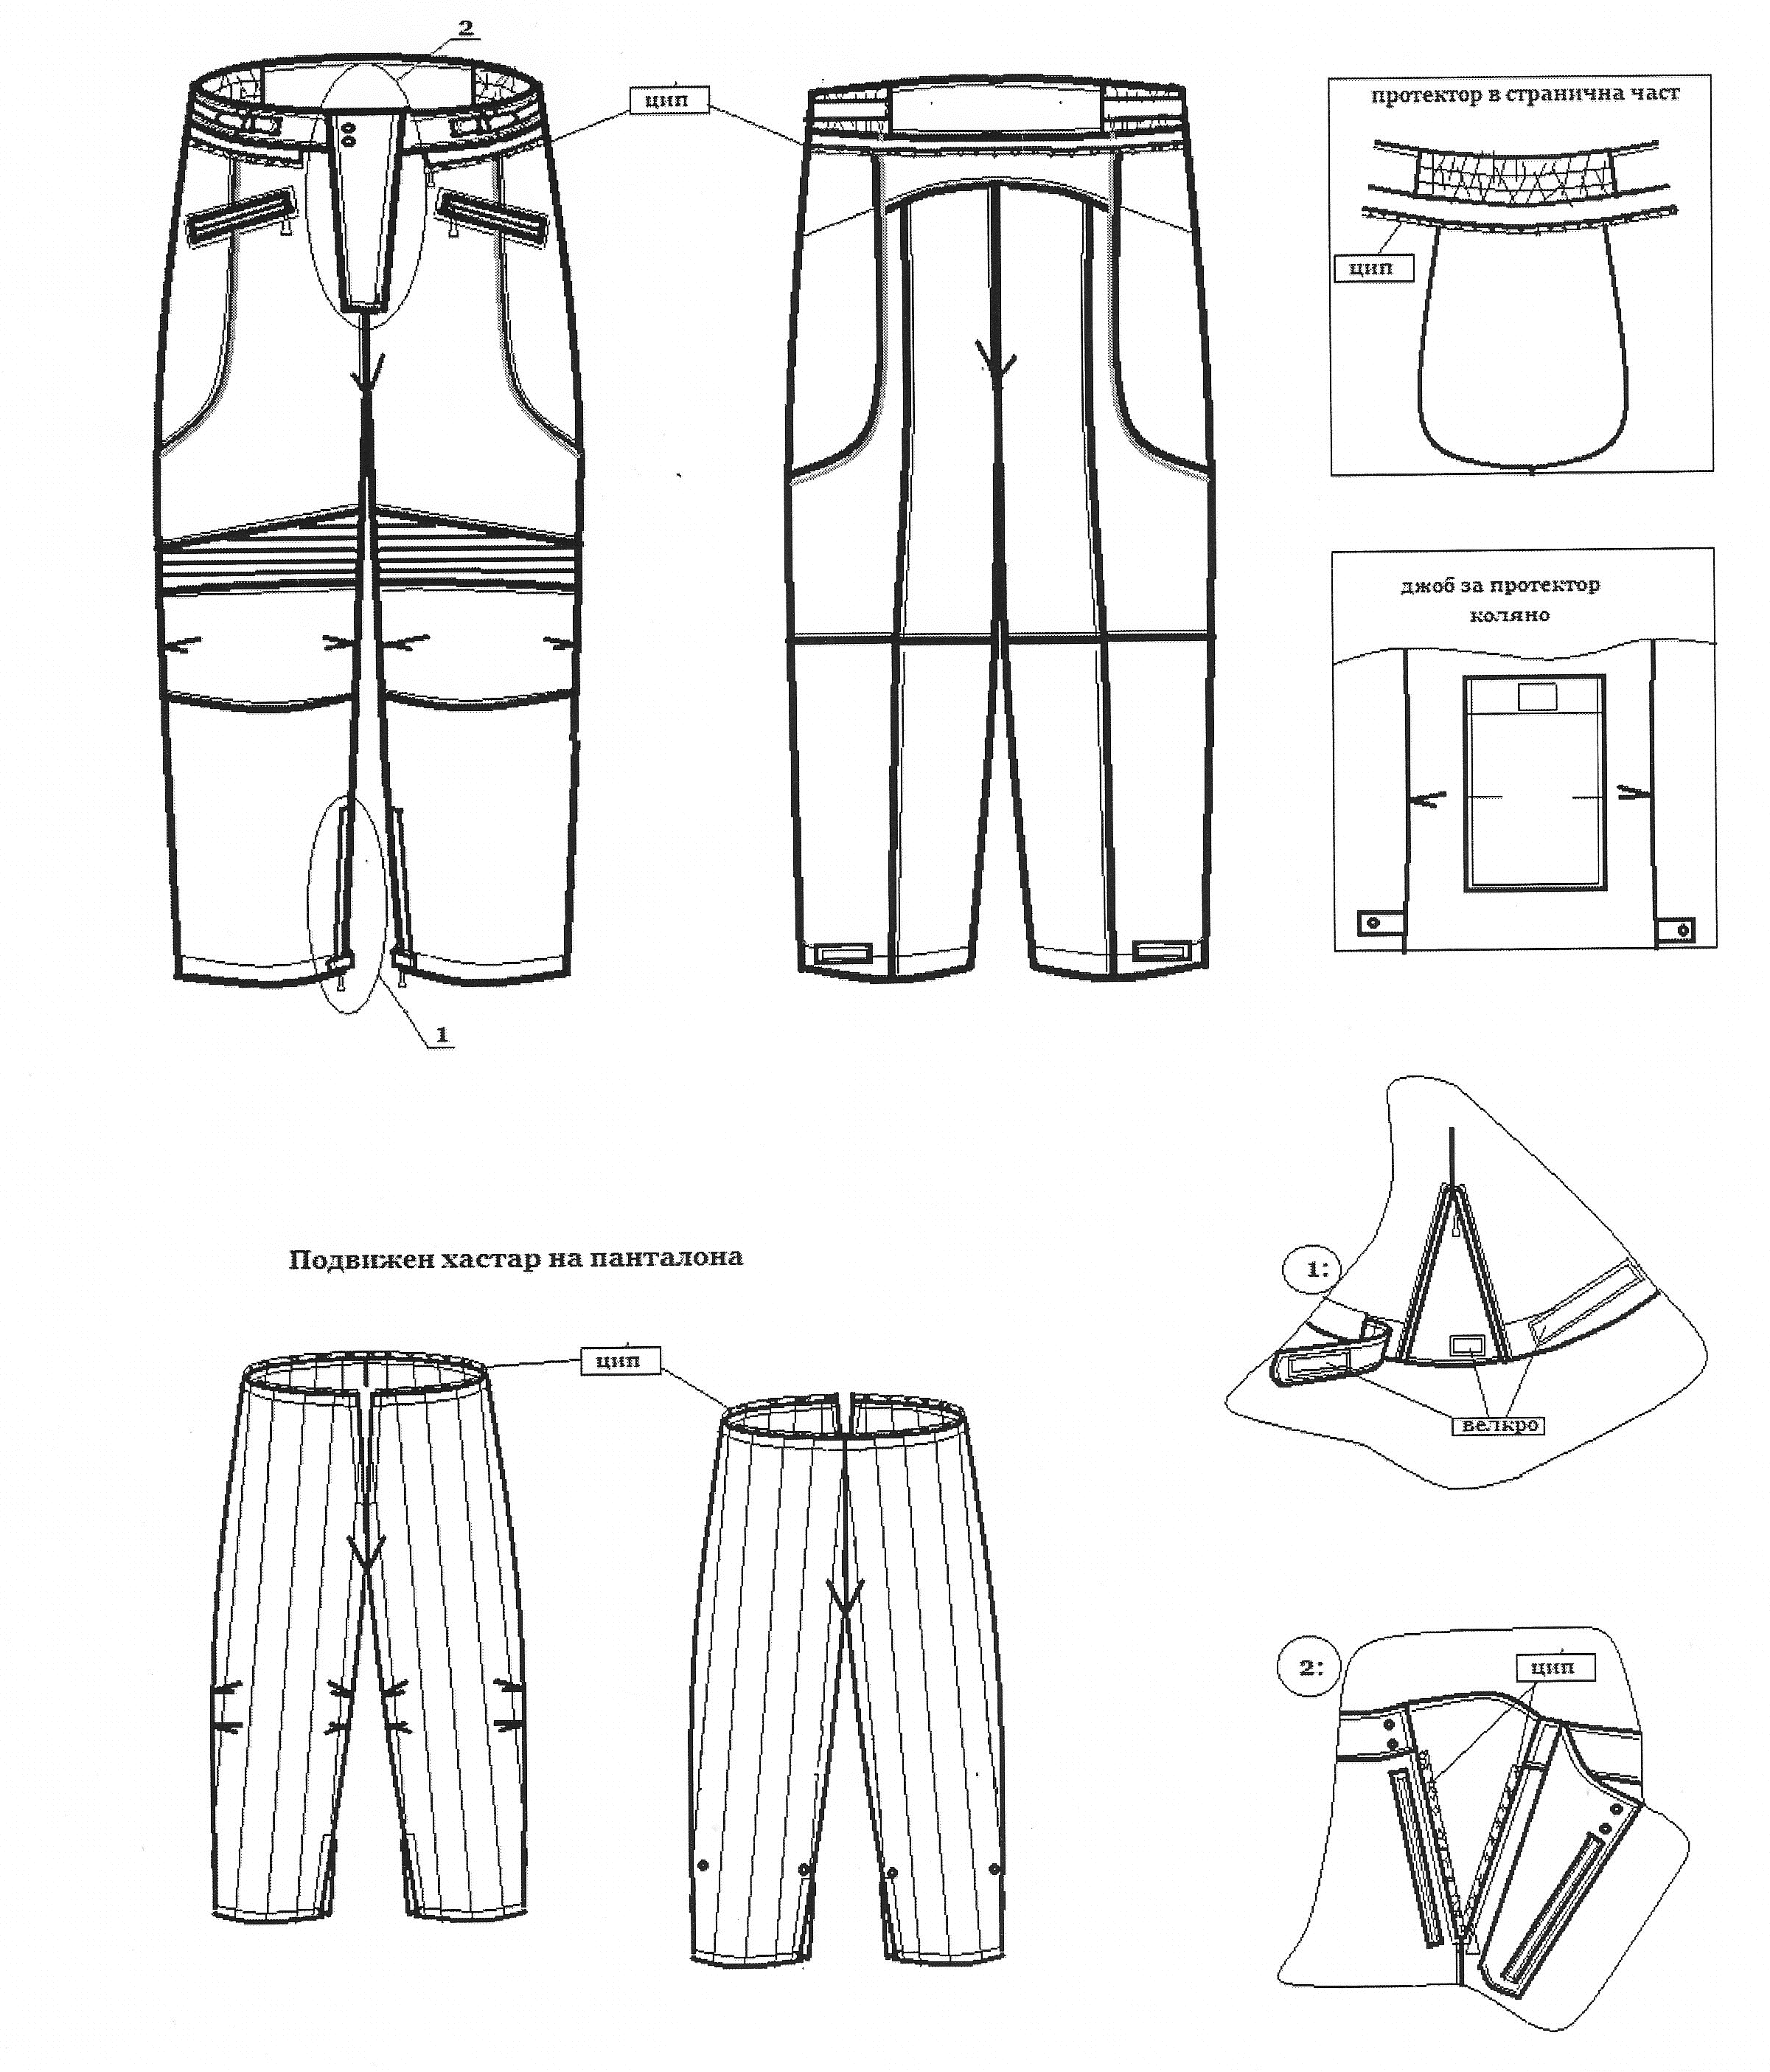
1.2. Описание на ръкавици:
Ръкавиците са конструирани с шевове, които оформят вътрешната и външната им страни, покриващи вътрешната и външна част на дланта и са с пет пръста. На външната страна, след четирите пръста е монтиран/вграден допълнителен детайл по форма, който служи за омекотяване при евентуално падане от мотор. Конструкцията на ръкавиците и използваните материали трябва да дава възможност за подвижност и нормално изпълнение на дейностите, свързани с движение на пръстите и ръката. В областта на китката в двата края на външната страна и на вътрешната страна е монтиран плосък ластик за пристягане. При отвора на ръкавиците е изработена щрифелка с велкро лента за регулиране на широчината.
Лицевата част на ръкавиците за водачи на мотоциклет е изработена като комбинация от тъкан цвят черен и естествена кожа цвят черен /в областта на дланта/.
Естествена лицева кожа – ярешка или козя галантерийна хидрофобизирана омекотена напа с дебелина 0,8 – 1,1 мм, с чисто лице, без дефекти, да има еластичност и добра формируемост.

СКИЦА 5 - Ръкавици
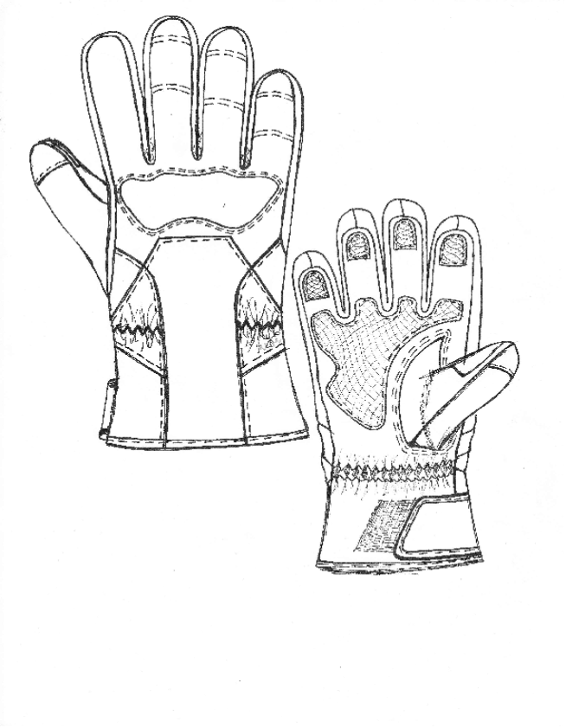
2. Приемаме изискванията на Възложителя към предназначението, конструкцията и размерите:
2.1. Изделията са предназначени за служителите на МВР, водачи на мотоциклет като лично предпазно средство. Основните изисквания отговарят на настоящото предложение за изпълнение на поръчката и на допълнителни изисквания на възложителя.

2.2. Конструкция:
Конструкцията на защитен костюм с протектори се разработва в 84 типоразмера с обхват по обиколка на гърдите (Ог) от 88 cm до 132 cm и ръст (Р) от 158 cm до 194 cm. Типоразмерите са посочени в Таблица 1.

Таблица 1 – Типоразмери за защитен костюм в cm
Ръст (P) в см |  |  |  | 158, | 164, |  | 170, | 176, | 182, | 188, | и | 194
Обик.гр. (Ог) в см |  | 88 | 92 | 96 |  | 100 | 104 | 108 | 112 | 116 | 120 | 124 | 128 | 132
Забележка: Възложителят може да заявява и типоразмери извън обхвата на таблица 1 – индивидуални поръчки.

Възможните типоразмери при конструиране на ръкавиците ще се разработват съгласно антропометричните измервания в 5 пълни размера, посочени в Таблица 2.

Таблица 2 - Типоразмери за ръкавици в cm
РАЗМЕР: | S | M | L | XL | XXL
Обиколка на дланта в сантиметри | 20 | 23 | 25 | 28 | 30

2.3. Размери на изделието в готов вид
Изделията се изработват по размери съгласно Таблица 1 и Таблица 2.
Обмерните данни на защитен костюм и ръкавици, както и комбинациите от размери на готовите изделия ще отговарят на стандартизираните обмерни данни, посочени в таблица №1А и таблица 2А, които ще ми бъдат предоставени, в случай, че бъда избран за изпълнител, след сключване на договора с предоставяне на заявката.
Изделията са съобразени с БДС EN 13402-3:2013 или еквивалентно/и, където се определя система за размери на тялото.
Означаването на размера на изделията се извършва съгласно БДС EN 13402-1:2003 или еквивалентно/и.
Ръкавиците ще отговарят на общите изисквания, регламентирани от БДС EN 420:2003+A1:2010 или еквивалентно/и.

3. Приемаме изискванията на Възложителя към материалите:
Материалите, необходими за изработване на изделието, ще са съгласно описанието в настоящото предложение за изпълнение на поръчката и Таблица 3:
Таблица 3 – Спецификация на материалите
№ | Наименование | Предназначение
1 | 2 | 3
1. | * Състав, % – 100 % Полиестер;  * Маса на единица площ, g/m² - не по-малко от 200;  * Сила до скъсване, daN:  по основа - не по-малко от 120  по вътък - не по-малко от 80;  * Устойчивост на проникване на вода, mm воден стълб - :  не по-малко от 500  * Устойчивост на повърхностно омокряне на тъкани, степен - не по-малко от 4;  * Устойчивост на обагрянията на изкуствена светлина, бал - не по-малко от 5;  * Съдържание на формалдехид, mg/kg – не по-голямо от 75 mg/kg  * pH на воден екстракт:  4,8-7,5  * Цвят - черен - по каталог „Pantone Textile” № 19-4005 ТРХ, с допустима цветна разлика мин. 4 бал по сива скала. | За основния плат на защитен костюм – тъкан едностранно промазана
2. | * Състав, % – Полиестер100 с мембрана;  * Маса на единица площ, g/m² - не по-малко от 80;  * Сила до скъсване, daN:  по основа - не по-малко от 35  по вътък - не по-малко от 35;  * Съдържание на формалдехид, mg/kg – не по-голямо от 75 mg/kg  * pH на воден екстракт:  4,8-7,5  * Цвят – черен - съпоставим с основния цвят на изделието | За хастара на защитен костюм– тъкан с мембрана
3. | * Състав, % – 100 % Полиестер;  * Маса на единица площ, g/m² - не по-малко от 200;  * Устойчивост на повърхностно омокряне на тъкани, степен – не-по малко от 4;  * Съдържание на формалдехид, mg/kg – не по-голямо от 75 mg/kg  * pH на воден екстракт:  4,8-7,5  * Цвят - черен - по каталог „Pantone Textile” № 19-4005 ТРХ, с допустима цветна разлика мин. 4 бал по сива скала. | За лицевата част на ръкавиците основен плат – тъкан хидрофобирана
4. | * Състав, % – 100 % Полиестер;  * Маса на единица площ, g/m² - не по-малко от 120;  * Съдържание на формалдехид, mg/kg – не по-голямо от 75 mg/kg  * pH на воден екстракт:  4,8-7,5  * Цвят – черен - съпоставим с основния цвят на изделието | За хастара на ръкавиците – трикотажен плат кардиран
5. | * Естествена лицева кожа – ярешка или козя галантерийна хидрофобизирана омекотена напа с дебелина 0,8 – 1,1 мм, с чисто лице, без дефекти, да има еластичност и добра формируемост.  * Цвят – черен - съпоставим с основния цвят на изделието | За лицевата част на ръкавиците
6. | Конци индустриални шевни:  * Количествен състав , % -  Полиестер 100 % или еквивалент;  * Цвят - съпоставим с основния цвят на изделието | За съединителни, почистващи, украсителни и укрепителни шевове на защитен костюм и ръкавици
7. | Лента маркировъчна и знак за въздействие  - 1 брой | За означение на типоразмера и фирмата производител, условията за експлоатация, състава на изделието и годината на производство на защитен костюм и ръкавици

Костюмът се изработва в черен цвят за основния плат - приблизителен пантонен номер № 19-4005 ТРХ, с допустима цветна разлика мин. 4 бал по сива скала, съгласно БДС EN 20105-А02:2001, или еквивалентно/и. Всички останали спомагателни материали ще са тон в тон с основния плат.
4. Приемаме изискванията на Възложителя към кроенето:
4.1. Ще се спазва направлението на основната нишка, съгласно означенията върху кройките.
4.2. Ще се поставят необходимите центрове, като дълбочината им не надвишава 0,2 cm.
4.3. При кроене и номериране няма да се допуска разнотоние в детайлите на едно изделие.
4.4. За лицевата кожа при ръкавиците ще се подбират еднакви по дебелина и обработка парчета.

5. Приемаме изискванията на Възложителя към ушиването и технологичната изработка:
5.1. Резервите за шев ще са както следва:
* за защитен костюм - от 0,9 до 1,2 cm;
* за ръкавиците - от 0,4 до 0,5 cm;
5.2. Гъстотата на бодовете на съединителните шевове ще бъдат не по-малко от 4 бода в cm.
5.3. Съединителните шевове ще се изпълняват на шевни машини с обикновен или верижен бод.
5.4. При ушиването на изделието бодовите редове ще бъдат равномерни и правилно преплетени и няма да позволяват набиране на тъканта, както и няма да има двойни и насечени шевове.
5.5. Всички съединителни шевове за изработване на изделието ще са гладки, без набор.
5.6. Всички краища на шевовете ще са добре затегнати.
5.7. Ще се извършва прецизна настройка на шевните машини и няма да се допуска повреждане на материята от износени игли.
5.8. Ще се пришива маркировъчна лента на изделието съгласно настоящото предложение за изпълнение на поръчката.

6. Приемаме методите за контрол и изпитване на Възложителя:
6.1. Моделът на изделието се контролира визуално за съответствие с описанието в т. 2 на техническата спецификация.
6.2. Контролирането на размерните показатели, се извършва с помощта на калибрирана метална ролетка или шивашки метър с точност ± 0,1 cm.
6.3. Технологичното изпълнение ще се оценява чрез сравняване с изискванията, заложени в техническата спецификация.
6.4. Показателите на материала по т 1, 2, 3 и 4 от таблица 3 се контролират чрез сравняване на резултатите от лабораторните изпитвания с изискванията в таблица 3. Методите за изпитване на показателите са посочени в таблица 4.
Вложените в изработването на изделието материали от Таблица 2 и цветовете по тях, на които изрично не са посочени начините на оценка, ще се контролират визуално чрез сравняване с изискванията в Таблица 2 и на техническата спецификация.

Таблица 4 – Методи на изпитване

№ | Характеристики | Метод на изпитване
1 | Количествен състав | Наредба за етикетирането и наименованията на текстилните продукти
2 | Маса на единица площ | БДС EN ISO 12127:2000 или еквивалентно/и
3 | Сила до скъсване:  - по основа  - по вътък | БДС EN ISO 13934-1:2013 или еквивалентно/и  БДС EN ISO 13934-1:2013 или еквивалентно/и
4 | Устойчивост на проникване на вода | БДС EN 20811:1996 или еквивалентно/и
5 | Устойчивост на повърхностно омокряне на тъкани | БДС EN ISO 4920-1:2012 или еквивалентно/и
6 | Устойчивост на обагрянията на изкуствена светлина | БДС EN ISO 105-В 02:2015 или еквивалентно/и
7 | Съдържание на  формалдехид | БДС EN ISO 14184-2:2011 или еквивалентно/и
8 | рН на воден екстракт | БДС EN ISO 3071:2008 или еквивалентно/и
7. Приемаме изискванията на Възложителя по ергономичност, обитаемост и техническа естетика:
7.1. Защитен костюм с протектори за водачи на мотоциклет и ръкавиците ще запазват естетическите и ергономичните си свойства при условията на експлоатация.
7.2. Конструкцията на защитния костюм и ръкавиците ще осигурява свобода и удобство при носене на изделията.
7.3. Изделията няма да предизвикват дискомфорт.
7.4. Ще има възможност за бързо поставяне и сваляне на ръкавиците.
7.5. Използваните материали няма да предизвикват кожни раздразнения и алергични реакции.
8. Приемаме изискванията на Възложителя по експлоатацията, удобство за техническото обслужване и ремонт:
Ще има лесно поддържане, без прилагане на разграждащи разтворители, увреждащи влаганите материали в тях, като се съобразява с условията за влаго-топлинна и химическа обработка на изделието, посочени на маркировъчната лента.
9. Приемаме изискванията на Възложителя за транспортопригодност и съхранение:
9.1. Опакованите изделия ще се транспортират в добре почистени и сухи превозни средства. Товаро-разтоварните действия и превоза ще се извършат в условия, предпазващи изделията от навлажняване, замърсяване и механични повреди.
9.2. Съхраняването ще се извършва в сухи и проветриви помещения, в условия, предпазващи изделията от навлажняване, замърсяване и механични повреди.
9.3. Изделията ще се съхраняват в помещения при температура от (-20ºC) до (+50ºC).
Съхраняваните в склада изделия ще са отдалечени от отоплителни и осветителни тела на разстояние не по-малко от 60,0 cm.

Изискванията за стандартизацията и унификация на изделието са съгласно Техническата спецификация и съгласно посочените в нея стандарти или еквивалентно/-и.

10. Приемаме изискванията на Възложителя при процедура за доставка на вещеви изделия:
Съответствието с изискванията на техническата спецификация на показателите на материалите по т. 1, 2, 3 и 4 от таблица 3 се доказва с протоколи от изпитвания в акредитирана лаборатория.
Изисквания към модела, технологията за изработване и влаганите материали, посочени в техническата спецификация, за които не се изискват протоколи от лабораторни изпитвания за съответствие със спецификацията, служат и се спазват задължително при производството на изделието.
11. Приемаме правилата за приемане и оценка на качеството от Възложителя:
11.1. Преди доставка ще се извършват изпитвания на вложените в изработването на изделията материали за проверяване на съответствието им с изискванията на техническата спецификация, като се извършва подбор на проби и за арбитражни изпитвания.
11.2. Качеството на готовите изделия ще се удостоверява чрез контролни изпитвания, съгласно изискванията на техническата спецификация в акредитирана изпитвателна лаборатория.
11.3. При изпълнение на договора, готовите изделия и вложените материали ще съответстват напълно на технологичните и конструктивни изисквания на възложителя. Готовите изделия ще са произведени от един и същ производител, ако изпълнителят не е производител. Вложените материали ще са произведени от същия производител, със същото качество и търговска марка, от които са произведени мострите, с които съм определен за изпълнител. Това се доказва с представяне на фактури със заличени стойности за закупените основни материали при доставката на готовите изделия, декларация за съответствие и сертификат за качество на вложения в партидата основен материал, издаден от производителя.
* Приемам и се съгласявам при обстоятелства, възникнали след сключване на индивидуален договор, които правят невъзможно изпълнението на поръчката при договорените условия, страните могат чрез двустранно писмено споразумение да променят производителя на готовите изделия и вложените материали при условие, че готовите изделия и вложените материали са със същите или по-добри характеристики, посочени в настоящото техническото предложение. Съответствието на готовите изделия и вложените материали на новия производител с изискванията на възложителя се доказва с документи и мостри съгласно Техническата спецификация, приложение към настоящата обществена поръчка.
11.4. Приемаме, че при неспазване характеристиките в техническата спецификация, партидата не се приема.

12. Потвърждаваме, че ще изпълним изискванията на Възложителя за маркировка и опаковка:

12.1. Опаковка
* За защитен костюм – изделията се опаковат по 1 бр. в полиетиленов плик, след което се поставят в натронова хартия, с лепящ етикет за вид на изделието, ръст, размер, име на фирмата – доставчик, месец и дата на доставка, номер на договора за доставка.
Пакетите се нареждат в кашони от картон (с достатъчна дебелина и якостни показатели против разпадане и издържане стифиране на палети на 3-4 реда) или еквивалент на него с вместимост от 3 до 5 броя или по допълнителни изисквания на възложителя. Кашоните ще са с подходящи размери в зависимост от размера на изделията, така че да не дават възможност за деформацията им. В индивидуалните опаковки на изделията се поставя гаранционна карта, съдържаща информацията за гаранционен срок и рекламации.
* За ръкавиците - всеки чифт ръкавици се опакова в индивидуална опаковка от полиетиленов плик с лепящ етикет на плика за вид на изделието, размер, име на фирмата – доставчик, месец и дата на доставка, номер на договора за доставка.
Ръкавиците се поставят по 20 чифта от един номер в кашони от картон с достатъчна дебелина и якостни показатели против разпадане, за да издържат подреждане на палети на 5-6 реда. Кашоните ще са с подходящи размери в зависимост от размера на изделията, така че да не дават възможност за деформацията им. В индивидуалните опаковки на изделията се поставя гаранционна карта, съдържаща информацията за гаранционен срок и рекламации.
На всеки кашон се поставя етикет, който ще е от към по-малката странична стена и съдържа информация за вид на изделието, размер, име на фирмата – доставчик, месец и дата на доставка, номер на договора за доставка.

12.2. Маркировка
Маркирането, етикетирането и съхраняването на готовите изделия ще се извършват съгласно настоящото предложение за изпълнение на поръчката или допълнителни изисквания на възложителя.
* за защитен костюм - на изделията се пришива ръсто-размерна марка, която съдържа информация за ръст, размер, име на фирмата доставчик /производител/ без друга информация за същата, състав, знаци за третиране и въздействие /пране, гладене, сушене, химическо третиране, избелване/, месец и година на производство. Маркировката се поставя в средата на вратната извивка на изделието.
* за ръкавиците – на изделията се поставя маркировка от текстилна лента, видима и четлива, не се заличава по време на експлоатация. Тя ще съдържа следната информация: размер, име на фирмата доставчик /производител/ без друга информация за същата, състав, знаци за третиране и въздействие /пране, гладене, сушене, химическо третиране, избелване/, месец на годината на производство. Маркировката се поставя при подгъва от вътрешната страна на изделието.

13. Приемаме изискванията на Възложителя за гаранционен срок и рекламации:
Гаранционният срок при съхранение е 12 (дванадесет) месеца, считано от датата на доставката.
Гаранционният срок при експлоатация е 3 (три) месеца, считано от датата на получаване на изделието от служителя на МВР, в рамките на срока за съхранение.

Гарантираме спазването на изискванията на техническата спецификация при производството на изделието и запазване на качеството в условията на съхранение и експлоатация, указани в договора за изпълнение.

14. Представяме следните документи, с които се установява съответствието с изискванията на възложителя по характеристики:
14.1. Декларация за съответствие по БДС EN ISO/IEС 17050-1:2010 г. и БДС EN ISO/IEС 17050-2:2006 г. или еквивалентно/и на основния плат, хастара и образеца на готовото изделие от участника или от производителя /само ако участникът не е производител/, удостоверяваща, че материалите и образецът отговарят на посочените стандарти и изисквания в Техническата спецификация от документацията за участие в процедурата, с дата на издаване, следваща датата на обявяване на настоящата обществена поръчка.
14.2. Технически характеристики, включващи описание на основните параметри, на които отговарят основния плат и хастара, издадени от производителите или вносителите им със свеж печат и подпис, с дати на издаване, следващи датата на обявяване на настоящата обществена поръчка.
14.3. Сертификат за качество на основния плат и хастара, издаден от производителите или вносителите им оригинал със свеж печат и подпис, с дати на издаване, следващи датата на обявяване на настоящата обществена поръчка.
14.4. Протоколи от изпитване на основния плат, хастара и образеца на готовото изделие. Представят се оригинали със свеж печат и подпис или копия заверени с мокър печат на съответната АИЛ, издадени от акредитирана от Изпълнителна агенция БСА изпитвателна лаборатория /АИЛ/, с отразени в тях резултати по всички характеристики, посочени в Техническата спецификация от документацията за участие в процедурата, с дата на издаване, следваща датата на обявяване на настоящата обществена поръчка. Представените лабораторни изпитвания са в обхвата на акредитация на съответната АИЛ.
14.5. Заверено копие от сертификата за акредитация на съответната АИЛ, издала протоколите за изпитване, удостоверяващо обхвата на акредитация – параметрите и показателите на вложените материали и списък с обхвата на акредитация, който е неразделна част от сертификата на съответната изпитвателна лаборатория.
14.6. Декларация /оригинал със свеж печат и подпис/ за основния плат и хастара от производителите или вносителите им, удостоверяваща съдържанието на азобагрила, с дата на издаване, следваща датата на обявяване на настоящата обществена поръчка.
14.7. За производителя на основния плат представям сертификат …………………….. (/заверени копия/ за управление на качеството ISO-9001:2008 или еквивалентно/и и/или ISO-9001:2015 или еквивалентно/и), издаден от независими лица, които са акредитирани по съответната серия европейски стандарти от ИА БСА или от друг национален орган за акредитация, който е страна по Многостранното споразумение за взаимно признаване на Европейската организация за акредитация, за съответната област или да отговарят на изискванията за признаване съгласно чл. 5, ал. 2 от Закона за националната акредитация на органи за оценяване на съответствието, с обхват на дейност еднакъв или сходен с предмета на поръчката (за сходен се счита трикотажни и/или текстилни изделия).
14.8. За спомагателни материали: шевни конци - отговарят на БДС EN 12590:2004 или еквивалентно/и, ципове – отговарят на БДС 4518:1981 или еквивалентно/и; тик-так копчета - метални, оксидирани. За същите спомагателни материали представям сертификати за качество, издадени от производителите или вносителите им оригинал със свеж печат и подпис, с дати на издаване, следващи датата на обявяване на настоящата обществена поръчка.
14.9. Представям декларация за тик-так копчета - /оригинал със свеж печат и подпис или заверено копие/, удостоверяваща спазването на изискванията за съдържание на никел, съгласно ДИРЕКТИВА 94/27/ЕО, с дата следваща датата на обявяване на настоящата обществена поръчка.
14.10. Декларирам, че в процеса на провеждане на обществената поръчка и при изпълнение на договора, Възложителят може да осъществява контакт с производителите или официалните представители на производителите, с цел идентифициране на документите удостоверяващи произхода им, както и правото да се предоставя информация по отношение на съмнения за фалшификация.

15. Потвърждаваме изискванията на Възложителя за мостри на стоките – предмет на доставката, съобразно чл. 32 от ППЗОП, както и приемаме, че същите ще бъдат задържани, в случай че бъдем избрани за изпълнител, до приключване на договора:
15.1. Представяме мостри на готовите изделия – по 1 бр. в размер 176/104 /за костюма/ и М /за ръкавиците/, както и мостри от основния плат и хастара - по 1 линеен метър, подпечатани със свеж печат от акредитирана от ИА БСА изпитателна лаборатория /АИЛ/. Мострите на артикулите имат трайна маркировка (ръстова марка), съгласно настоящото предложение за изпълнение на поръчката, със следната информация: вид и размер на изделието, състав и име на участника в процедурата.
15.2. Мострите са представени като част от техническото предложение с предварително попълнен опис. Мострите са надписани за кой артикул се отнасят. Същите са подпечатани със свеж печат от акредитирана от ИА БСА или друг признат орган по смисъла на ЗОП изпитвателна лаборатория /АИЛ/, с посочен номер на протокола от АИЛ, в потвърждение на това, че за същите са представени протоколите от изпитване, издадени от акредитирана от ИА БСА изпитвателна лаборатория или друг признат орган по смисъла на ЗОП изпитвателна лаборатория /АИЛ/ за характеристиките, изискани от Възложителя.
15.3. Мострите ще бъдат използвани при необходимост за доказване на съответствието с изискванията на Възложителя за материалите и параметрите на същите в хода на провеждане на обществената поръчка. Мострите могат да се предоставят от Възложителя за изследване по всички показатели, посочени в техническата спецификация в АИЛ, като разходите по провеждане на изпитванията са за наша сметка.
За целта прилагаме отделна декларация, приложена към мострите, с която декларираме съгласието си мострите да бъдат изследвани в АИЛ, като разходите са за наша сметка. Приемаме, че в резултат на изпитванията е възможно да бъде нарушена целостта на мострите.
15.4. Декларираме, че сме съгласни, в случай, че бъдем избрани за изпълнител, представените от нас мостри да бъдат задържани до приключване на договора и изтичане на гаранционния срок.

16. Потвърждаваме и приемаме срока за изпълнение на поръчката, съгласно раздел VI.3 т. 2 от обявлението за обществената поръчка:
Срок за изпълнение на поръчката - 6 (шест) месеца от датата на получаване на писмена заявка от Възложителя с посочени артикули, количества и размерна спецификация. Ще доставяме и изделия с извънстандартни размери в рамките на уговорените в договора артикули, количества и цени, включени в заявката.

Приложения:
Декларация по чл. 102, ал. 1 от ЗОП (ако е приложимо, в свободен текст)

Предложението съдържа ясна и изчерпателна информация за съответствие с техническите изисквания на възложителя по всички точки от Техническата спецификация.

Дата: ...................... ПОДПИС и ПЕЧАТ: ................................
(име и фамилия)
....................................................................
(длъжност на представляващия участника)

Образец №3

Декларация

за съгласие с клаузите на приложения проект на договор

Долуподписаният: ......................................................................................................................................
/собствено, бащино, фамилно име/
Притежаващ лична карта № ...................., издадена на .......................... от МВР – гр. ...........................
/дата на издаване/ /място на издаване/
адрес: .........................................................................................................................................................., /постоянен адрес/
представляващ ............................................................., в качеството си на ........................................, /наименование на юридическото лице, физическото лице - ЕТ/ /длъжност/
седалище ......................................................................................................................................................,
адрес на управление: .............................................., тел./факс ..........................,
БУЛСТАТ/ЕИК ....................................,

ДЕКЛАРИРАМ, ЧЕ:

Приемам условията за изпълнение на обществената поръчка открита с решение № ......................./...................... г. на възложителя, заложени в приложения към документацията проект на договор с предмет „Доставка на полицейски униформи - комплекти защитен костюм с протектори за водачи на мотоциклет и ръкавици”.

Гр.: .......................... ДЕКЛАРАТОР:
дата: ...................... /име и фамилия и подпис/

Забележка: Декларацията се подава от лицето, което представлява участника.
Декларацията се подава и от участник - физическо лице.

Образец №4
Декларация

за срока на валидност на офертата
в процедура за възлагане на обществена поръчка с предмет:

„Доставка на полицейски униформи - комплекти защитен костюм с протектори за водачи на мотоциклет и ръкавици”

Долуподписаният: ......................................................................................................................................
/собствено, бащино, фамилно име/
Притежаващ лична карта № ...................., издадена на .......................... от МВР – гр. ...........................
/дата на издаване/ /място на издаване/
адрес: .........................................................................................................................................................., /постоянен адрес/
представляващ ............................................................., в качеството си на ........................................, /наименование на юридическото лице, физическото лице - ЕТ/ /длъжност/
седалище ......................................................................................................................................................,
адрес на управление: .............................................., тел./факс ..........................,
БУЛСТАТ/ЕИК ....................................,

ДЕКЛАРИРАМ, ЧЕ:

Срокът на валидност на офертата е 3 (три) месеца, считано от датата, която е посочена за дата на получаване на офертата в раздел IV.2.2) на Обявлението, приложено към документацията за участие в процедурата.

Гр.: .......................... ДЕКЛАРАТОР:
дата: ...................... /име и фамилия и подпис/

Забележка: Декларацията се подава от лицето, което представлява участника.
Декларацията се подава и от участник - физическо лице.

Образец №5

ДО
ДУССД – МВР
ГР. СОФИЯ,
УЛ. “КНЯЗ БОРИС I” № 124

ЦЕНОВО ПРЕДЛОЖЕНИЕ
за участие в обществена поръчка с предмет „Доставка на полицейски униформи - комплекти защитен костюм с протектори за водачи на мотоциклет и ръкавици”

от: .................................................................................................………………..
/наименование на участника/

Във връзка с обявената процедура за възлагане на обществена поръчка с горепосочения предмет Ви представяме нашето ценово предложение, както следва:

№ | Наименование | Количество, бр. | Ед. цена в лева  без ДДС | Обща цена в лева без ДДС
1 | Защитен костюм с протектори и ръкавици | 130

Предложената цена е без ДДС и включва всички разходи, франко място на изпълнение на поръчката.
Ако участникът не е данъчно задължено по ЗДДС лице, той посочва това обстоятелство в забележка към ценовата оферта.
Забележка: ..........................................

Дата: ......................... ПОДПИС и ПЕЧАТ: ................................
/име и фамилия/ ...................................................................
/длъжност на представляващия участника/

Образец №6

Банкова гаранция за изпълнение

Ние, …………………………………/1 + индивидуализиращи белези на банката/ сме уведомени, че между Вас Дирекция „Управление на собствеността и социални дейности” - МВР като ВЪЗЛОЖИТЕЛ и …………………………………….. /3 + индивидуализиращи белези на изпълнителя/ като ИЗПЪЛНИТЕЛ, предстои да бъде сключен договор за изпълнение на доставка на …………………………………………….(индивидуализация на договора). В съответствие с условията на договора ИЗПЪЛНИТЕЛЯТ следва да представи във Ваша полза банкова гаранция за изпълнение за сумата ……………………………., представляваща …………………………….. от стойността на договора без включено ДДС.
В изпълнение на това, ние ……………………………………/1/ по нареждане на ……………………………………….. /3/, неотменяемо и безусловно се задължаваме, независимо от валидността и действието на горепосочения договор, възраженията на ИЗПЪЛНИТЕЛЯ по него или независимо от нашето отношение с него, да Ви заплатим сумата от ……………………., при получаване на Вашето надлежно подписано и подпечатано искане за плащане, деклариращо, че нашият клиент ……………………………../3/ не е изпълнил частично или изцяло свои задължения по договора.
С оглед удостоверяване автентичността на документите, получавани в ………………………………………… /1/ от ВЪЗЛОЖИТЕЛЯ същите следва да ни бъдат представени чрез посредничество на централата на обслужващата ВЪЗЛОЖИТЕЛЯ местна банка, потвърждаваща верността на положените подписи.
Всяко плащане по тази гаранция от страна на …………………………. /1/ в полза на ВЪЗЛОЖИТЕЛЯ намалява нейния ангажимент с размера на платената сума.
Стойността на банковата гаранция ще намалява след получаване в …………………………………. /1/ на писмено потвърждение от ВЪЗЛОЖИТЕЛЯ, указващо точния размер на редуцираната сума.
Всички такси и комисионни, свързани с усвояване на суми от банковата гаранция са за сметка на изпълнителя.
Настоящата гаранция е валидна до……………………………………..
Иск по гаранцията ще се счита за редовно предявен, ако е постъпил в ………………………………… /1/ до 16.00 часа на ………………………..(дата) и е оформен съгласно посочените по-горе условия. След тази дата ангажиментът на ……………………………….. /1/ се обезсилва, независимо дали оригиналът на банковата гаранция е върнат или не.
Банковата гаранция може да бъде освободена преди изтичане на валидността й само след връщане на оригинала й в банката.
………………………… НАРЕДИТЕЛ:......................
/подпис и печат/ /подпис и печат/

/ 1 / Фирма на банката

VIII. ПРОЕКТ НА ДОГОВОР ЗА ОБЩЕСТВЕНА ПОРЪЧКА
Образец №7

ДОГОВОР ЗА ОБЩЕСТВЕНА ПОРЪЧКА

Днес, ........ 201...... г., в гр. София, след проведена процедура за възлагане на обществена поръчка, открита с Решение № ............... от ................ 201...... г. на директора на дирекция „Управление на собствеността и социални дейности” в качеството на Възложител по смисъла на чл. 5, ал. 2, т. 13 от Закона за обществените поръчки (ЗОП) и на основание чл. 112 от ЗОП, между:

1. ДИРЕКЦИЯ „УПРАВЛЕНИЕ НА СОБСТВЕНОСТТА И СОЦИАЛНИ ДЕЙНОСТИ” (ДУССД), юридическо лице по смисъла на чл. 37, ал. 2 от Закона за Министерството на вътрешните работи, със седалище и адрес на управление в град София, ул. „Княз Борис І” № 124, БУЛСТАТ 129010157, представлявана от ............................... – директор на ДУССД, от една страна, наричан по-долу „Възложител”, и

2. ...............................................................................................................................................................,
със седалище и адрес на управление: ...................................................................................................,
ЕИК (БУЛСТАТ) .........................., представлявано от ………..,
действащ в качеството си на ....................., от друга страна, наричано по-долу „Изпълнител”, се сключи този договор за обществена поръчка.

Страните се споразумяха за следното:

І. ПРЕДМЕТ НА ДОГОВОРА

Чл. 1. (1) Възложителят възлага, а Изпълнителят приема да достави 130 (сто и тридесет) броя защитен костюм с протектори и ръкавици, наричани по-долу „изделия” с технически спецификации, посочени в Техническата спецификация – Приложение №1 и Техническо предложение – Приложение №2, неразделна част от този договор.
(2) Доставените изделия да са изработени от материали, съответстващи на образците на готовите изделия и материалите, представени в Техническо предложение – Приложение №2, неразделна част от договора
(3) Изпълнителят приема и се задължава да доставя и изделия с извънстандартни размери в рамките на уговорените в този договор артикули, количества и цени, включени в заявката по чл. 2, ал. 1.

(4) За извършване на доставката по ал. 1, Възложителят се задължава да заплати на Изпълнителя възнаграждение в размера и при условията на този договор.

ІІ. СРОК И МЯСТО НА ИЗПЪЛНЕНИЕ

Чл. 2. (1) Доставката на изделията по чл. 1, ал. 1 се извършва чрез една доставка в срок от 6 месеца, считано от датата на получаване на писмена заявка от Възложителя.
(2) Изпълнението по Договора е отложено и започва при осигурено финансиране, за което обстоятелство Изпълнителят ще бъде писмено уведомен от Възложителя.
(3) Писмената заявка до Изпълнителя съдържа посочени артикули, количества и размерна спецификация съгласно Таблици с обмерни данни, които се предоставят на Изпълнителя със заявката.
(4) Заявката по ал. 1 се подава на Изпълнителя по факс и/или куриер с обратна разписка за сметка на Изпълнителя.
Чл. 3. Мястото на доставка на изделията е в гр. София, кв. „Захарна фабрика”, ул. „Кукуш” № 1, централни вещеви складове на ДУССД-МВР.

ІІІ. ПРАВА И ЗАДЪЛЖЕНИЯ НА ИЗПЪЛНИТЕЛЯ

Чл. 4. Изпълнителят е длъжен:
1. да изпълни поръчката с грижата на добрия търговец в сроковете, определени в този договор;
2. да достави изделията в състояние и изисквания съобразно този договор;
3. да уведоми писмено Възложителя за извършването на доставката най-малко 3 (три) работни дни предварително;
4. да достави изделията и предаде на представители на Възложителя доставените изделия в количество, състояние и качество, съответстващо на уговореното, и на определеното място за изпълнение в този договор;
5. да прехвърли на Възложителя собствеността върху доставените изделия при доставката им и подписването на двустранен предавателно-приемателен протокол;
6. да отстранява недостатъците на изделията за своя сметка, установени при приемането им и в гаранционния срок;
7. да осигурява достъп на представители на Възложителя до всички документи, свързани с изпълнение на този договор, за извършване на контрол на качеството на изделията;
Чл. 5. Изпълнителят има право:
1. да иска от Възложителя необходимото съдействие за изпълнение на поръчката;
2. да иска от Възложителя да приеме доставката;
3. да получи възнаграждение за изпълнената поръчка в размера и при условията на този договор.
Чл. 6. Изпълнителят има право/няма право да ползва подизпълнител при изпълнение на договора.
(Когато в процедурата изпълнителят е посочил, че ще ползва подизпълнители при изпълнение на обществената поръчка, вместо този текст в договора се изписва следното:
Чл. 6. (1) При изпълнение на договора Изпълнителят има право да ползва следните подизпълнители за: .............................................................................
(посочват се предвидените подизпълнители, вида на дейностите от предмета на поръчката, които ще изпълняват съответните подизпълнители, и дела от поръчката, който ще им се възложи)
(2) Изпълнителят е длъжен да сключи договор за подизпълнение с подизпълнителя/ подизпълнителите, посочени в ал. 1.
(3) Отговорността за изпълнение на договора е на Изпълнителя.
(4) В срок до три дни от сключването на договор за подизпълнение или на допълнително споразумение за замяна на посочен в офертата подизпълнител, Изпълнителят изпраща копие на договора или на допълнителното споразумение на Възложителя заедно с доказателства, че са изпълнени условията по чл. 66, ал. 2 и 11 от ЗОП.
(5) Замяна или включване на подизпълнител по време на изпълнение на договора се допуска по изключение, когато възникне необходимост, ако са изпълнени едновременно следните условия:
1. за новия подизпълнител не са налице основанията за отстраняване в процедурата за възлагане на обществената поръчка;
2. новият подизпълнител отговаря на критериите за подбор, на които е отговарял предишният подизпълнител, включително по отношение на дела и вида на дейностите, които ще изпълнява, коригирани съобразно изпълнените до момента дейности.
(6) При замяна или включване на подизпълнител изпълнителят представя на възложителя всички документи, които доказват изпълнението на условията по ал. 5.)
Чл. 7. Когато Изпълнителят има изискуемо вземане по този договор срещу другата страна, той няма право да отказва да изпълни свое задължение, докато Възложителят не изпълни насрещното си задължение по договора.

ІV. ПРАВА И ЗАДЪЛЖЕНИЯ НА ВЪЗЛОЖИТЕЛЯ

Чл. 8. Възложителят се задължава:
1. да оказва необходимото съдействие на Изпълнителя при изпълнението на доставката;
2. да приеме доставените изделия;

3. да заплати възнаграждение на Изпълнителя в размера и при условията на този договор.
Чл. 9. Възложителят има право:
1. да иска от Изпълнителя да изпълни поръчката в срок и без отклонения от възложеното;
2. да иска от Изпълнителя да му предаде изделията - предмет на доставка;
3. да откаже да приеме доставените изделия, ако открие недостатъци или несъответствия между доставените изделия и изискванията на този договор.

V. ПРИЕМАНЕ НА ДОСТАВКИТЕ. ГАРАНЦИОНЕН СРОК. РЕКЛАМАЦИИ.

Чл. 10. (1) Приемането на изделията се извършва на мястото на изпълнение, посочено в чл. 3. Доставките се придружават със сертификат за качество и декларация за съответствие от Изпълнителя /в случай, че изпълнителят не е производител - от производителя/ за съответствие на изделията с изискванията на Възложителя, посочени в Приложение №1 от договора, сертификат за качество от производителя за вложения в партидата основен плат с подпис и печат, фактури със заличени стойности за закупените основни материали, гаранционни карти на изделията. Гаранционните карти следва да са попълнени и подпечатани от изпълнителя и да съдържат следната информация: име на изпълнителя и номер на договора за доставка; вид и размер на изделието; дата на доставка на изделията от Изпълнителя; поле за вписване името на служителя, на когото се предоставят изделията (попълва се от Възложителя); поле за дата на предаване на изделията на служителя (попълва се от служител на Възложителя); опаковка; гаранционен срок при експлоатация – 3 (три) месеца от датата на предоставяне на изделието на служителя на МВР, но не по късно от 12 (дванадесет) месеца от датата на доставката; съществени характеристики; знаци за третиране (разяснени); поддръжка и почистване; съхранение.
(2) Приемат се изделия, които са без недостатъци, и отговарят на изискванията на този договор. При установяване на недостатъци, друго качество и несъответствие, приемането на доставката се отказва.
(3) Приемането на изделията се удостоверява с предавателно-приемателен протокол, подписан в два екземпляра от представители на Възложителя и Изпълнителя, след представяне на протокол за оценка на качеството, подписан от представител/и на Възложителя.
(4) Качеството на готовите изделия и на вложените материали в тях се контролират чрез периодични проверки по преценка на Възложителя, както следва:
1. Анализ в акредитирана изпитвателна лаборатория (АИЛ) в рамките на Европейския съюз на изделия взети по метода на случайния подбор от доставяните количества, като разходите по проведените анализи и пробите от материали и готови изделия са за сметка на изпълнителя
2. Количества за анализ: За цялото количество на договора се вземат за анализ 1 брой изделие, по преценка на Възложителя.
3. Бройките на изделията, предоставени за анализ на Изпълнителя, се възстановяват от него на Възложителя в 30-дневен срок от датата на уведомяване.
(5) За периода от предаване на изделията в мястото на изпълнение до изготвянето на протокола за оценка на качеството, се съставя протокол за временно съхранение, подписан в два екземпляра от представители на Възложителя и Изпълнителя.
(6) Само когато въз основа на резултатите от проверката на качеството на база извършения анализ в АИЛ, представители на Възложителя установяват, че изделията съответстват на изискванията на договора, се изготвя протокол за оценка на качеството, който е основание за подписване на предавателно-приемателен протокол за същите изделия. За периода от подписването на протокола за временно съхранение до подписване на предавателно-приемателен протокол, Изпълнителят не дължи неустойка за забавено изпълнение на договора, освен ако протоколът за временно съхранение е подписан след като Изпълнителя е изпаднал в забава.
(7) В случай че въз основа на резултатите от проверката на качеството чрез извършения анализ в АИЛ, представители на Възложителя установят, че изделията не съответстват на изискванията по този договор, доставката се връща на Изпълнителя за негова сметка, с констативен протокол, приложение на който е протокола за оценка на качеството с отразени в него несъответствия. В случаите на тази алинея Изпълнителят дължи неустойка за забавено изпълнение на доставката, когато е налице просрочие на задължението.
(8) Всички разходи за анализи в АИЛ са за сметка на Изпълнителя.
Чл. 11. (1) Гаранционният срок на изделията при експлоатация е 3 (три) месеца. Този срок започва да тече от датата на предаване на изделията на съответния служител на МВР – ползвател и изтича не по-късно от 12 (дванадесет) месеца от датата на подписване на предавателно-приемателния протокол по чл. 10, ал. 3 за доставката. Възложителят предоставя изделията на служителите на МВР с попълнена гаранционна карта, в която се посочва датата на предаване.
(2) Изпълнителят се задължава в гаранционния срок по ал. 1 да отстранява за своя сметка недостатъците на изделията чрез отстраняване на дефекта или замяна на изделието в срок до 15 (петнадесет) дни от предявяването на рекламацията.
(3) Ако Изпълнителят не изпълни задължението си по ал. 2, Възложителят има право да върне изделията с недостатъците и да получи обратно заплатеното възнаграждение, съразмерно на стойността на върнатите изделия.
Чл. 12. Рекламации по количествата на доставените изделия се правят в момента на получаването им.
Чл. 13. (1) Рекламации относно качеството и скрити дефекти се заявяват от Възложителя в срок от 5 (пет) работни дни от откриването им.
(2) При предявяване на рекламация Изпълнителят и Възложителят съставят протокол за рекламация.
Чл. 14. (1) В случай на възникване на спор между страните по договора, Възложителят осигурява проверка на рекламираните изделия от оторизирана контролна организация в присъствието на представители на двете страни, за което се съставя надлежен протокол. Всички разходи по проверката са за сметка на Изпълнителя.
(2) Изпълнителят възстановява на Възложителя за своя сметка изпратените за проверка от оторизирана контролна организация изделия след покана на Възложителя.

VІ. ВЪЗНАГРАЖДЕНИЕ НА ИЗПЪЛНИТЕЛЯ. УСЛОВИЯ И НАЧИН НА ПЛАЩАНЕ

Чл. 15. (1) Общото възнаграждение на Изпълнителя по този договор е в размер на ........ (.......) лева с включен данък върху добавената стойност (ДДС), франко мястото на изпълнение.
(2) Стойността по ал. 1 е формирана съгласно Ценовото предложение на изпълнителя – Приложение №3, неразделна част от този договор.
Чл. 16. Възложителят заплаща на Изпълнителя дължимото възнаграждение за приета доставка по реда на чл. 10, ал. 3 в една от следните форми на плащане:
1. с банков превод до 30 (тридесет) календарни дни след предоставяне на двустранно подписан предавателно-приемателен протокол и оригинална фактура
2. с акредитив - неотменяем, документарен, делим, непрехвърляем, със срок на валидност - срокът на изпълнение на този договор плюс 30 (тридесет) дни.
(2) Акредитивът по ал. 1, т. 2 е усвоим срещу представяне на оригинална фактура, заверена от упълномощен представител на Възложителя. Оригиналната фактура се издава от Изпълнителя въз основа на двустранно подписан предавателно-приемателен протокол за извършената доставка. Всяка от страните поема за своя сметка банковите разноски по обслужване на акредитива.
(3) Възложителят сам определя формата на плащане и размера на акредитива.
(4) Банковата сметка на Изпълнителя е:
Банка: ..............................................
IBAN: ............................................
BIC Code: .......................................
(5) При промяна на банковата сметка, Изпълнителят се задължава незабавно да уведоми за това Възложителя, като му посочи новата си банкова сметка.
(6) Когато частта от поръчката, която се изпълнява от подизпълнител, може да бъде предадена като отделен обект на изпълнителя или на възложителя, възложителят заплаща възнаграждение за тази част на подизпълнителя.
(7) Разплащанията по ал. 6 се осъществяват въз основа на искане, отправено от подизпълнителя до възложителя чрез изпълнителя, който е длъжен да го предостави на възложителя в 15-дневен срок от получаването му.
(8) Към искането по ал. 7 изпълнителят предоставя становище, от което да е видно дали оспорва плащанията или част от тях като недължими.
(9) Възложителят има право да откаже плащане по ал. 6, когато искането за плащане е оспорено, до момента на отстраняване на причината за отказа.
(Забележка: клаузите от ал. 6 до ал. 9 се отнасят само за приложимите случаи при ползване на подизпълнител/и)

VІІ. НЕУСТОЙКИ

Чл. 17. При забава на изпълнение на доставка по този договор, Изпълнителят дължи неустойка в размер на 0,05% от цената на доставката за всеки просрочен ден, но не повече от 20% (двадесет на сто) от общата цена по чл. 15, ал. 1.
Чл. 18. При лошо изпълнение, Изпълнителят дължи неустойка в размер на 20% (двадесет на сто) от стойността на некачествените изделия.
Чл. 19. При частично неизпълнение, Изпълнителят дължи неустойка в размер на 20% (двадесет на сто) от стойността на неизпълнената част.
Чл. 20. Ако е в забава за плащане Възложителят дължи неустойка в размер на законната лихва върху неизплатената в срок сума.
Чл. 21. (1) Изпълнителят дължи неустойка в размер на 20% (двадесет на сто) от общата цена по чл. 15, ал. 1 от този договор при пълно виновно неизпълнение на обществената поръчка.
(2) В случай, че Възложителят развали този договор едностранно, по вина на Изпълнителя, последният дължи неустойка в размер на 20% (двадесет на сто) от общата цена по чл. 15, ал. 1 от този договор.
Чл. 22. (1) За дължимия размер на съответната неустойка по този договор изправната страна съставя протокол и го предоставя на неизправната страна. В срок от десет работни дни от датата на получаване на протокола, неизправната страна заплаща по посочена от изправната страна банкова сметка дължимата неустойка.
(2) Предвидените неустойки в договора обезпечават изпълнението на задълженията на всяка от страните и имат характера на предварително определено от страните обезщетение за вредите, които изправната страна би претърпяла при евентуално неизпълнение на задълженията на неизправната страна, без да е нужно тези вреди да се доказват, както и на санкция за неизпълнение на задълженията на неизправната страна.
(3) Предвидените в договора неустойки имат действие и в случай на разваляне или прекратяване на настоящия договор.
Чл. 23. Страните по този договор запазват правото си да търсят обезщетение за вреди по общия ред, ако тяхната стойност е по-голяма от изплатените неустойки по реда на този раздел.

VІІІ. НЕПРЕОДОЛИМА СИЛА

Чл. 24. (1) Страните не носят отговорност за неизпълнение на задълженията си, ако неизпълнението на задълженията е предизвикано от действието на непредвидимо и непредотвратимо събитие от извънреден характер и извън разумния им контрол, възникнало след сключване на договора, което прави изпълнението невъзможно (форсмажорно обстоятелство, непреодолима сила). Страната, която се позовава на форсмажорно обстоятелство, трябва да докаже причинната връзка между неизпълнението на задълженията си и непреодолимата сила.
(2) Настъпването на форсмажорното обстоятелство по ал. 1 се доказва с надлежно оформен документ от компетентен държавен орган и се фиксира със съставяне и подписване на двустранен протокол.
(3) Страната, която се позовава на форсмажорното обстоятелство, трябва в 3 (три)- дневен срок от настъпването му, писмено да уведоми за това другата страна. При неизпълнение на това задължение страната няма право да се позовава на форсмажорни обстоятелства.
(4) Неизправната страна, която е била в забава при настъпването на непреодолимата сила, няма право да се позовава на форсмажорно обстоятелство.
(5) Не е налице непреодолима сила, ако съответното обстоятелство се е случило вследствие на неположена дължима грижа от страна по този договор или ако при полагане на дължимата грижа това обстоятелство може да бъде преодоляно.
(6) Докато трае непреодолимата сила, изпълнението на задълженията се спира.
(7) Ако непреодолимата сила продължи повече от 100 (сто) дни и няма признаци за скорошното й преустановяване, Възложителят има право да прекрати договора едностранно като писмено уведоми другата страна. Ако непреодолимата сила трае толкова, че Изпълнителят вече няма интерес от изпълнението, той има право да прекрати договора едностранно като писмено уведоми другата страна.

ІХ. ГАРАНЦИЯ ЗА ИЗПЪЛНЕНИЕ

Чл. 25. (1) Гаранцията за изпълнение на договора се определя от Възложителя в размер на 5% (пет на сто) от стойността на договора без включен ДДС или ....... (..............) лв.
Ако изпълнителят е специализирано предприятие или кооперация на хора с увреждания текстът е, както следва:
Изпълнителят е специализирано предприятие или кооперация на хора с увреждания, с удостоверение рег. № ......................, вписано в ..................., и на основание чл. 111, ал. 2 от ЗОП гаранцията за добро изпълнение на договора се определя от Възложителя в размер на 2% (две на сто) от стойността на договора без включен ДДС или ....... (..............).
(2) 50 (петдесет) % от гаранцията за изпълнение е предназначена за обезпечаване на гаранционното поддържане по чл. 11.
(3) Гаранцията за изпълнение на договора се представя от Изпълнителя под формата на парична сума, банкова гаранция или застраховка, която обезпечава изпълнението чрез покритие на отговорността на Изпълнителя.
(4) Гаранцията, представена във вид на парична сума, се внася по IBAN: BG 60 UNCR 9660 3320 3610 10, BIC Code: UNCRBGSF, „Уникредит Булбанк” АД, клон „Батенберг”, на името на ДУССД - МВР
(5) Когато гаранцията за изпълнение на договора е под формата на банкова гаранция, то тя е безусловна, неотменяема, предоставена в оригинал преди подписването на договора, покриваща 100% стойността на гаранцията за изпълнението му, със срок на валидност - не по-малък от срока за изпълнение на поръчката, включващ и 12-месечния срок от доставката съгласно чл. 11, ал. 1, плюс 30 (тридесет) дни. Когато поръчката не бъде изпълнена в договорения краен срок, Изпълнителят е длъжен да удължи срока на банковата гаранция или да предостави на Възложителя нова банкова гаранция с валидност за периода на изпълнение на поръчката, включващ и 12-месечния срок от доставката, съгласно чл. 11, ал. 1, плюс 30 (тридесет) дни, не по-късно от 5 (пет) работни дни преди изтичане срока на банковата гаранция. При непредставяне в посочения срок на документ, удостоверяващ изпълнението на ангажимента от страна на Изпълнителя, Възложителят има право да предяви искане пред банката за усвояване на гаранцията в пълен размер.
(6) Когато гаранцията за изпълнение е застраховка:
1. застраховката обезпечава изпълнението чрез покритие на отговорността на изпълнителя, покриваща 100% от стойността на гаранцията за изпълнение и със срок на валидност – крайният срок на изпълнение на поръчката, включващ и 12-месечния срок от доставката съгласно чл. 11, ал. 1, плюс 30 (тридесет) дни;
2. застраховката следва да гарантира правата на Възложителя за задържане на гаранцията за изпълнение, и удържане от нея размера на начислените неустойки, съобразно условията, поставени в договора;
3. когато поръчката не бъде изпълнена в договорения краен срок, Изпълнителят е длъжен да удължи срока на застраховката или да предостави на Възложителя нова застраховка с валидност за периода на изпълнение на поръчката, включващ и 12-месечния срок от доставката съгласно чл. 11, ал. 1, плюс 30 (тридесет) дни, не по-късно от 5 (пет) работни дни преди изтичане на срока на застраховката.
4. Изпълнителят е длъжен да удължи срока на застраховката, ако в процеса на изпълнение на договора възникне спор между страните, до приключването му с влязло в сила съдебно решение или споразумение;
5. При непредставяне в посочения срок на документ, удостоверяващ изпълнението на задължението по т. 3 и 4 от страна на Изпълнителя, Възложителят има право да предяви иск за усвояване на гаранцията в пълен размер;
6. условията на застраховката се съгласуват с Възложителя.
(7) Обслужването на банковата гаранция за изпълнение, таксите и други плащания по нея, банковите преводи, комисионните, както и поддържането на банковата гаранция за изпълнение за целия период на действие на договора, са за сметка на Изпълнителя.
(8) Гаранцията за изпълнение на договора се освобождава, както следва:
1. 50% от размера, посочен в чл. 25 ал. 1, в срок от 30 (тридесет) дни след извършена и приета от Възложителя доставка, без да се дължат лихви на Изпълнителя;
2. останалите 50% от размера, посочен в чл. 25, ал. 1, в срок от 30 (тридесет) дни след изтичане на 12-месечния гаранционен срок по чл. 11, ал. 1, без да се дължат лихви на Изпълнителя.
(9) Възложителят задържа гаранцията за изпълнение на договора в пълен размер, ако в процеса на неговото изпълнение възникне спор между страните, до приключването му с влязло в сила съдебно решение или споразумение между страните.
(10) Възложителят усвоява гаранцията за изпълнение в пълен размер при пълно виновно неизпълнение на поръчката, както и при разваляне на договора по вина на Изпълнителя.
(11) Възложителят има право да удържи от стойността на пълния размер на гаранцията за изпълнение размера на начислените неустойки по този договор.

Х. ИЗМЕНЕНИЕ И ПРЕКРАТЯВАНЕ НА ДОГОВОРА

Чл. 26. (1) Изменението на договора се извършва по взаимно съгласие с подписване на двустранен анекс между страните. Изменението на договора не трябва да води до нарушение на разпоредбите в ЗОП, регламентиращи правните основания за изменение на договор за обществена поръчка.
(2) При обстоятелства, които правят невъзможно или затрудняват изпълнението на поръчката при договорените условия, страните могат чрез двустранно писмено споразумение да променят производителя на готовите изделия и вложените материали, при условие че готовите изделия и вложените материали са със същите или по-добри характеристики, посочени в техническото предложение на изпълнителя. Съответствието на готовите изделия и вложените материали на новия производител с изискванията на възложителя се доказва от изпълнителя с документите и мострите съгласно Техническата спецификация на Възложителя.
Чл. 27. Този договор се прекратява:
1. с изпълнение на задълженията на страните по него, включително задълженията по време на гаранционния срок на изделията;
2. по взаимно писмено съгласие между страните, изразено чрез подписване на двустранно споразумение;
3. едностранно от Възложителя с писмено уведомление до другата страна, когато Изпълнителят бъде обявен в неплатежоспособност или бъде открита процедура за обявяването му в несъстоятелност или ликвидация;
4. едностранно от Възложителя с писмено уведомление до другата страна, когато установи, че тя ползва подизпълнители при изпълнение на договора. (когато с договора е допуснато ползване на подизпълнители от Изпълнителя при изпълнение на поръчката, т. 4 се променя така:
4. едностранно от Възложителя с писмено уведомление до другата страна, когато установи, че тя ползва други подизпълнители при изпълнение на договора, различни от тези, посочени в договора, или подизпълнителите изпълняват друг вид работа или участие от предвиденото в договора.);
5. едностранно от Възложителя с 10-дневно писмено предизвестие до другата страна, когато Изпълнителят не изпълни задължението си, посочено в чл. 25, ал. 5, изречение второ и чл. 25, ал. 6, т. 3 от този договор.
6. в случаите по чл. 118, ал. 1 от ЗОП.
Чл. 28. (1) Всяка от страните може да развали този договор с едностранно 30 (тридесет)-дневно писмено предизвестие до другата страна при пълно или частично неизпълнение, забавено или лошо изпълнение на задълженията на другата страна. Разваляне на договора не се допуска, ако неизпълнената част от задължението е незначителна с оглед интереса на изправната страна.
(2) Възложителят може да прекрати договора с писмено уведомление без предизвестие до другата страна, когато Изпълнителят забави изпълнение на задължение по този договор с повече от 15 (петнадесет) дни.
(3) Всяка от страните може да поиска прекратяване на договора без предизвестие след изтичане на тримесечен срок от сключването му в случай, че в този срок не е започнало изпълнението му поради неосигурено финансиране.

ХІ. ЗАКЛЮЧИТЕЛНИ РАЗПОРЕДБИ

Чл. 29. (1) Всички уведомления между страните, които ще бъдат отправяни по този договор са валидни, ако са извършени в писмен вид на български език и са изпратени по факс или с препоръчана поща с обратна разписка, или по друг начин, удостоверяващ уведомяването на другата страна, на следния адрес:
1. за Възложителя: Директор на ДУССД - гр. София, ул. “Княз Борис І” № 124, факс (02) 98 13010;
2. за Изпълнителя: ……………………..
(2) Всяка страна по този договор е длъжна в 3-дневен срок от промяна на адреса/факса по ал. 1 да уведоми другата за настъпилата промяна и да посочи новия си адрес/факс за кореспонденция.
(3) Ако страната по договора не изпълни задълженията си по ал. 2 се счита, че уведомленията по ал. 1 са връчени редовно.
Чл. 30. Всички спорове, породени от този договор или отнасящи се до него, или до допълнителни споразумения към него, включително и споровете, породени от или отнасящи се до тълкуване, недействителност, неизпълнение или прекратяване, ще бъдат решавани по взаимно съгласие с подписване на двустранно споразумение. Ако между страните не бъде постигнато споразумение, спорът се отнася за решаване пред компетентен съд. Когато предметът на спора между страните е за имуществени права, той се отнася за разрешаване пред компетентен съд в град София.
Чл. 31. Неразделна част от този договор са следните приложения, предоставени от Изпълнителя в офертата му за участие в процедурата за възлагане на обществената поръчка, въз основа на която е определен за Изпълнител:
1. Техническа спецификация - ….. страници – Приложение №1;
2. Техническо предложение - ....... страници, което Изпълнителят е представил в офертата си за участие в процедурата за възлагане на обществена поръчка – Приложение №2;
3. Ценово предложение - ...... страници, което Изпълнителят е представил в офертата си за участие в процедурата за възлагане на обществена поръчка – Приложение №3.

За неуредените въпроси в този договор се прилага законодателството на Република България.
Този договор се състави и подписа в два еднакви оригинални екземпляра - по един за всяка страна.

ЗА ВЪЗЛОЖИТЕЛЯ:  1. ...........................................................................  (подпис и печат)  ДИРЕКТОР НА ДУССД –МВР:  .......................................  ...............................  Дата на подписване:  2. ............................................................................  (подпис)  ЛИЦЕ, ОТГОВОРНО ЗА СЧЕТОВОДНИТЕ ЗАПИСВАНИЯ:  ............................................  ...............................  Дата на подписване: | ЗА ИЗПЪЛНИТЕЛЯ:  . ...........................................................................  (подпис и печат)  Посочва се името на изпълнителя, име и фамилия на лицето/лицата, което го представлява и в какво качество.  ...............................  Дата на подписване:

Забележка: Проектът на този договор се допълва с всички предложения от офертата на определения изпълнител на обществената поръчка.

